Resultaat analyse Dynamica Noordsterweg SO-afdeling

2024-2025
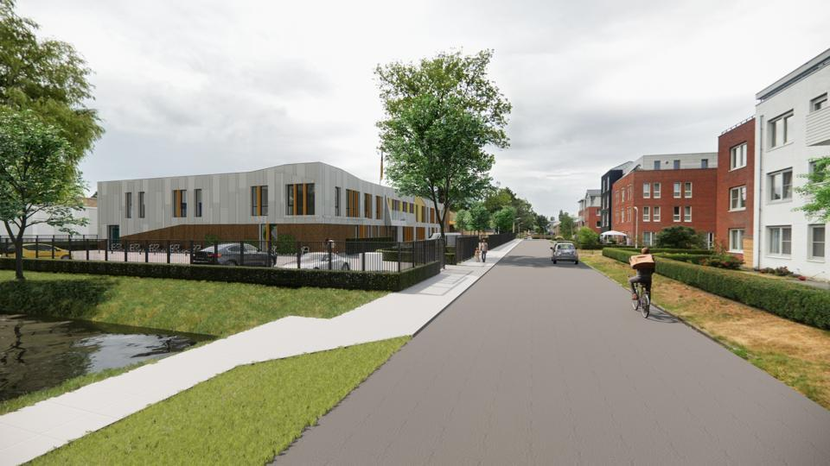
januari/februari & Juni

Inhoud
Inleiding 5
Didactische & Sociaal-emotioneel functioneren overzichten per groep 6
SO1 6
Didactisch resultaat-overzicht SO1 (groep 2, groep 1 leerlingen hebben we dit jaar niet) 6
Visgraat-analyse & doelen en acties SO1 (Rekenen) 8
Sociaal-emotioneel functioneren resultaat-overzicht SO1 (groep 2) 10
Visgraat-analyse & doelen en acties SO1, Sociaal-emotioneel functioneren: Sociaal gedrag 10
SO2 12
Didactisch resultaat-overzicht SO2(groep 3 & 4) 12
Visgraat-analyse & doelen en acties SO2 (Technisch lezen) 13
Visgraat-analyse & doelen en acties SO2 (Spelling) 14
Sociaal-emotioneel functioneren resultaat-overzicht SO2 (groep 3 & 4) 15
Visgraat-analyse & doelen en acties SO2, Sociaal-emotioneel functioneren: Afwezigheid pestgedrag 15
SO3 17
Didactisch resultaat-overzicht SO3 (groep 4 & 5) 17
Visgraat-analyse & doelen en acties SO3 (Rekenen) 18
Visgraat-analyse & doelen en acties SO3 (Rekenen) 19
Sociaal-emotioneel functioneren resultaat-overzicht SO3 (groep 4 & 5) 20
Visgraat-analyse & doelen en acties SO3 Sociaal-emotioneel functioneren: Gedrag in de klas. 20
SO4 22
Didactisch resultaat-overzicht SO4 (groep 4 & 5) 22
Visgraat-analyse & doelen en acties SO4 (Spelling) 23
Visgraat-analyse & doelen en acties SO4 (Begrijpend lezen) 24
Sociaal-emotioneel functioneren resultaat-overzicht SO4 (groep 4 & 5) 25
Visgraat-analyse & doelen en acties SO4 Sociaal-emotioneel functioneren: Pro sociaal gedrag. 25
SO5 27
Didactisch resultaat-overzicht SO5 (groep 5 & 6) 27
Visgraat-analyse & doelen en acties SO5 (Spelling) 28
Visgraat-analyse & doelen en acties SO5 (Begrijpend lezen) 29
Sociaal-emotioneel functioneren resultaat-overzicht SO5 (groep 5 & 6) 30
Visgraat-analyse & doelen en acties SO5 Sociaal-emotioneel functioneren: Zelfvertrouwen 30
SO6 32
Didactisch resultaat-overzicht SO6 (groep 5, 6 & 7) 32
Visgraat-analyse & doelen en acties SO6 (Rekenen) 33
Visgraat-analyse & doelen en acties SO6 (Begrijpend lezen) 34
Sociaal-emotioneel functioneren resultaat-overzicht SO6 (groep 5, 6 & 7) 35
Visgraat-analyse & doelen en acties SO6 Sociaal-emotioneel functioneren: Pro Sociaal gedrag 35
SO7 37
Didactisch resultaat-overzicht SO7 (groep 6, 7 & 8) 37
Visgraat-analyse & doelen en acties SO7 (Spelling) 39
Visgraat-analyse & doelen en acties SO7 (Lezen) 39
Sociaal-emotioneel functioneren resultaat-overzicht SO7 (groep 5, 6 & 7) 40
Visgraat-analyse & doelen en acties SO7 Sociaal-emotioneel functioneren: Zelfvertrouwen 40
SO8 42
Didactisch resultaat-overzicht SO8 (groep 7 & 8) 42
Visgraat-analyse & doelen en acties SO8 (Begrijpend lezen) 43
Visgraat-analyse & doelen en acties SO8 (Rekenen) doel van de leerkracht! 44
Sociaal-emotioneel functioneren resultaat-overzicht SO8 (groep 7 & 8) 45
Visgraat-analyse & doelen en acties SO8 Sociaal-emotioneel functioneren: Afwezigheid van pestgedrag 45
AMN-Doorstroomtoets (Groep 8) 47
Conclusie vanuit de Doorstroomtoets 49
Zorgsignalen op didactisch gebied, totaal SO-afdeling. 51
Didactisch resultaat-totaaloverzicht SO-afdeling 51
Sociaal Emotioneel Functioneren- Totaaloverzicht SO-afdeling 55
Korte samenvatting algemene conclusie SO-afdeling 56
Conclusies & plan van aanpak vanuit de kwaliteitsteams 59

Inleiding

In het waarderingskader van de onderwijsinspectie wordt aangegeven dat de school met haar leerlingen leerresultaten behaalt die ten minste in overeenstemming zijn met de gestelde streefniveaus. Daarnaast geven zij aan dat de cognitieve eindresultaten behoren te liggen op het niveau dat op grond van de kenmerken van de leerlingenpopulatie mag worden verwacht. Dit betekent dat wij als school moeten kunnen aantonen dat de eindresultaten op de kernvakken Nederlandse taal en rekenen/wiskunde voldoen aan de door de school gestelde ambitieuze streefniveaus.
De leerlingen op de SO afdeling worden in ons administratiesysteem (Esis) niet gekoppeld aan een specifiek leerjaar (zoals leerjaar 4 of leerjaar 6), maar ze worden aangeduid als S-leerling (Speciale leerling). Hierdoor worden de resultaten niet vergeleken met die van leeftijdgenoten, alleen maar met hun eigen ontwikkeling. Daarom is het voor de school lastiger om de resultaten onderling en op groepsniveau te vergelijken en is het niet mogelijk om Esis te gebruiken om tot een trendanalyse te komen . Samen met I&K hebben we daarom een eigen systeem ontwikkeld.
Iedere leerkracht heeft van de eigen groep een visgraatanalyse gemaakt en deze met collega’s uit de bouw besproken. Eén visgraatanalyse waarbij ze een zorgsignaal hebben voor een leergebied, één visgraatanalyse voor een zorgsignaal op sociaal- emotioneel gebied. Voor dit laatste gebruiken ze de informatie uit het LIB- leerlingvolgsysteem Sociaal- emotioneel. Aangezien er iets misgegaan was bij het invullen van de vragenlijsten van de leerlingen, hebben ze deze keer alleen de leerkrachtvragenlijst geanalyseerd. De weergave van deze bevindingen is terug te vinden in dit stuk. Op basis van deze analyse heeft de interne begeleiding een schoolanalyse gemaakt, welke besproken is met de directie en de KWT’s. Vanuit de KWT’s zullen de acties uitgezet worden richting het team.
Dit schooljaar zijn we voor de kleuters met een nieuw observatie systeem begonnen, namelijk KIB (Kleuter In Beeld). We werkten hiervoor met de kleutermonitor van kleuterplein maar waren hierover niet tevreden. Het was lastig een groei te kunnen vaststellen omdat het systeem zichzelf overschrijft. Ook had je al heel snel een voldoende score behaald. Met Kleuter in Beeld zijn de domeinen verder uitgewerkt en kunnen we beter analyseren waar de leerling nog extra ondersteuning op nodig heeft. We hebben tijdens de observatie bij alle leerlingen de leerkracht route gebruikt.
We hebben ook gezien dat in groep 3 (zowel in januari als in juni) nog niet alle kinderen toetsbaar zijn. Om toch in januari data te kunnen verzamelen over alle leerlingen, heeft de leerkracht voor één leerling de leerkrachtroute voor Taal en Rekenen van de KIB toetsen ingevuld. Voor sociaal-emotioneel functioneren is voor deze leerling wel de vragenlijst van groep 3 (LIB) ingevuld. We zijn ons er wel van bewust, dat de leerkrachtroute van KIB geen toetsinstrument is, maar een observatiemiddel.

Didactische & Sociaal-emotioneel functioneren overzichten per groep

SO1

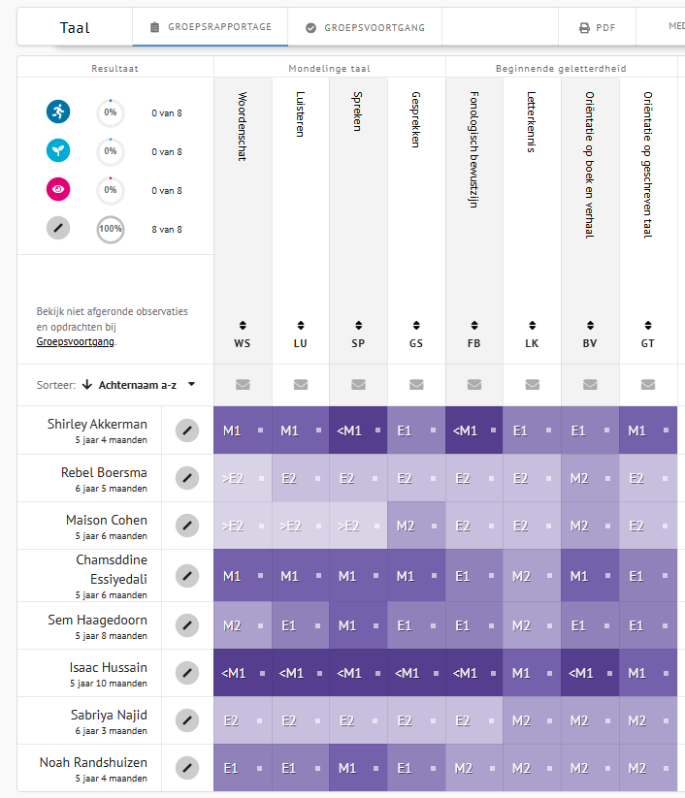
Didactisch resultaat-overzicht SO1 (groep 2, groep 1 leerlingen hebben we dit jaar niet)
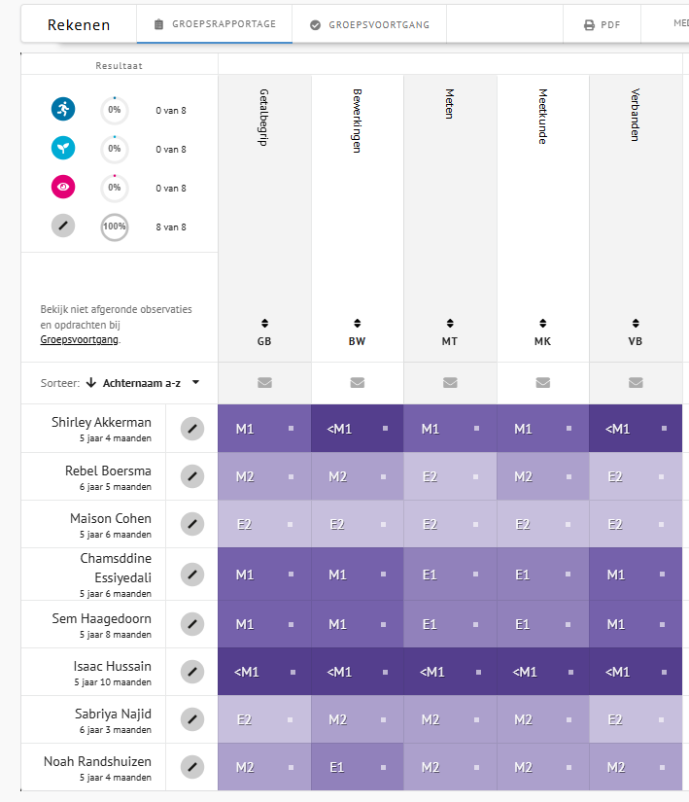
Rekenen | <M1 | M1 | E1 | M2 | E2 | Totaal leerlingen
Getalbegrip | 1 (12,5%) | 3 (37,5%) | 0 | 2 (25%) | 2 (25%) | 8
Bewerkingen | 2 (25%) | 2 (25%) | 1 (12,5%) | 2 (25%) | 1 (12,5%) | 8
Meten | 1 (12,5%) | 1 (12,5%) | 2 (25%) | 2 (25%) | 2 (25%) | 8
Meetkunde | 1 (12,5%) | 1 (12,5%) | 2 (25%) | 3 (37,5%) | 1 (12,5%) | 8
Verbanden | 2 (25%) | 2 (25%) | 0 | 1 (12,5%) | 3 (37,5%) | 8
 | 7 | 9 | 5 | 10 | 9

Taal | <M1 | M1 | E1 | M2 | E2 | >E2 | Totaal leerlingen
Woordenschat | 1 (12,5%) | 2 (25%) | 1 (12,5%) | 1 (12,5%) | 1 (12,5%) | 2 (25%) | 8
Luisteren | 1 (12,5%) | 2 (25%) | 2 (25%) | 0 | 2 (25%) | 1 (12,5%) | 8
Spreken | 2 (25%) | 3 (37,5%) | 0 | 0 | 2 (25%) | 1 (12,5%) | 8
Gesprekken | 1 (12,5%) | 1 (12,5%) | 3 (37,5%) | 1 (12,5%) | 2 (25%) | 0 | 8
Fonologisch bewustzijn | 2 (25%) | 0 | 2 (25%) | 1 (12,5%) | 3 (37,5%) | 0 | 8
Letterkennis | 0 | 1 (12,5%) | 1 (12,5%) | 4 (50%) | 2 (25%) | 0 | 8
Oriëntatie op boek en verhaal | 1 (12,5%) | 1 (12,5%) | 2 (25%) | 4 (50%) | 0 | 0 | 8
Oriëntatie op geschreven taal | 0 | 2 (25%) | 2 (25%) | 2 (25%) | 2 (25%) | 0 | 8
 | 8 | 12 | 13 | 13 | 12 | 4

Bij de SO1 hebben we als doel op beide vakken een verwachte groei van 75%.

Rekenen:
Bij rekenen zien we dat 50% van de kinderen een M2 of E2 scoort. Alleen het onderdeel bewerken is <50%.

Taal:
Op het onderdeel letterkennis heeft 75% van de kinderen het doel behaald.
Op alle onderdelen hebben de kinderen een doel <75% behaald.
Bij taal zien we dat op vier onderdelen 50% van de kinderen een M2, E2 en >E2 scoort.
De gepresenteerde percentages dienen voorzichtig geïnterpreteerd te worden, aangezien ze zijn berekend op basis van een relatief kleine groep (maximaal 8 leerlingen). Dit kan ervoor zorgen dat de percentages een vertekend of onvolledig beeld geven van de werkelijke aantallen, waardoor ze mogelijk sneller als negatief worden opgevat dan de daadwerkelijke gegevens rechtvaardigen. Wij zien het risico op misinterpretatie als groot.

Visgraat-analyse & doelen en acties SO1 (Rekenen)

Zorgsignaal: Uit de analyses is gekomen dat SO1 redelijk op niveau zit, maar SBO 1 wel een grotere marge heeft van uitvallen. De onderdelen waarop de meeste leerlingen zijn uitgevallen is het onderdeel Bewerken.
Doel: Ik kan differentiëren tijdens de rekenlessen zodat het onderdeel bewerkingen op niveau wordt aangeboden aan de leerlingen.

Actie | Door wie | Nodig | Wanneer | Lesdoel
Activiteit 1: sluip en kruip (MSV blz. 65) | Leerkracht en OA | Geen materiaal nodig. | Klassikaal week 15  Herhaling/ verdieping week 15 | Groep 1: Ik kan aantallen tellen en redelijk schatten t/m 10.  Groep 2: Ik kan erbij en eraf tellen van 1 en 2.
Activiteit 2: Soep met ballen (MSV blz. 79) | Leerkracht en OA | Pan  Soeplepel  Soepkommen  Kleed  Plastic ballen; 6.  Getalkaartjes (optioneel) | Klassikaal week 15  Herhaling/verdieping week 15 & week 20 (uitbreiding) | Groep 1: Ik kan erbij en eraf tellen van 1 en 2  Groep 2: Ik kan splitsingen maken t/m 10
Activiteit 3: Boeven vangen (MSV blz. 66) | Leerkracht en OA | Politiepet (optioneel)  Dobbelsteen  Touwtjes  Fiches | Klassikaal week 19  Herhaling/verdieping week 20 | Groep 1: Ik kan aantallen tellen, erbij en eraf tellen van 1 en 2.  Groep 2: Ik kan verkort tellen, erbij en eraf tellen t/m 6.
Activiteit 4: Bekerbal (MSV blz. 85) | Leerkracht en OA | Bekers  Kleed  Bal | Klassikaal week 16  Herhaling/verdieping week 16 | Groep 1: Ik kan verkort tellen t/m 6  Groep 2: Ik kan verkort tellen t/m 10
Activiteit 5: Schuilnamen bedenken (MSV blz. 89) | Leerkracht en OA | Fiches  Kleed/deksel/theedoek | Klassikaal week 19  Herhaling/verdieping week 19 | Groep 1: Ik kan splitsen t/m 6.  Groep 2: Ik kan splitsen t/m 12
Deze activiteiten sluiten het meeste aan bij het domein bewerken omdat de doelen de onderdelen dekken die horen binnen het domein bewerken zoals de SLO deze beschrijft. De activiteiten zijn gericht op resultatief tellen, samenvoegen, doortellen, terugtellen, wegnemen, verschil bepalen in betekenisvolle situaties.
Evaluatie
Actie | Door wie | Wanneer
Eindevaluatie | Leerkracht | Voor de start van volgende analyse resultaten  Datum: juni 2025
Het doel is behaald. Door het werken op de manier zoals dat in SO1 gedaan is, heeft bijgedragen aan ontwikkeling. Zowel wij als leerkrachten als de kinderen hebben er baat bij gehad, bij deze vernieuwde aanpak. We zien dat het inoefen in kleine groepjes effect heeft gehad, we zien echt vooruitgang bij sommige kinderen. Doordat we het in kleine groepjes gingen inoefenen, hadden wij als leerkrachten ook gelijk meer zicht over welk kind het wel oppakte en welk kind nog extra verlengde instructie en inoefentijd nodig had. Door het inzetten van MSV (met sprongen vooruit) zijn de kinderen meer handelend bezig geweest en we zagen heirdoor ook dat ze er ook gerichter mee bezig waren met de opdrachten.

Voor volgend schooljaar is het belangrijk om de leerlijn te volgen zodat de ontwikkeling meer in de gaten gehouden kan worden en een doorgaande lijn in de stof gegeven kan worden.

Sociaal-emotioneel functioneren resultaat-overzicht SO1 (groep 2)
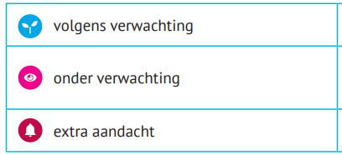
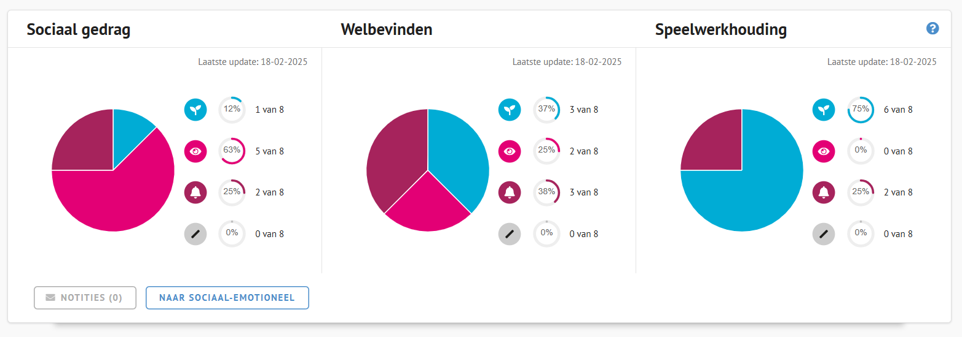
 | Volgens verwachting | Onder verwachting | Extra aandacht
Sociaal gedrag | 12% | 63% | 25%
Welbevinden | 37% | 25% | 38%
Speelwerkhouding | 75% | 0% | 25%

Visgraat-analyse & doelen en acties SO1, Sociaal-emotioneel functioneren: Sociaal gedrag

Zorgsignaal: De klas reageert veel op elkaar vooral op een negatieve manier. 88% van de leerlingen scoort let op mij of let extra op mij bij Sociaal gedrag.
Doel: De lln herkennen de emoties van de ander en kunnen hierop handelen.
Actie | Door wie | Nodig | Wanneer
Kwinklessen verdelen door de week | Beide leerkrachten | Aanpassing rooster | Begin + eind van week een les
Kwinklessen integreren en toepassen in onderwijs | Leerkrachten en assistenten | Elkaar informeren en afstemmen | dagelijks
PBS regel van de week laten aansluiten op situatie in de groep en/of thema Kwink. | leerkrachten | Overzicht pbs en kwink thema's | wekelijks

Evaluatie
Actie | Door wie | Wanneer
Eindevaluatie | Leerkracht | Voor de start van volgende analyse resultaten  Datum: Juni 2025
Doordat er een betere verdeling van de Kwink lessen en PBS is en deze lessen consequent worden gegeven (wekelijks) zijn de meeste lln beter in staat hun eigen emoties en de emoties van anderen te herkennen en hierop in te spelen. Dit blijft nog steeds wel een aandachtspunt. Het meer integreren van de KWINK- en PBS-regels en -afspraken zou hierbij helpend zijn. Checken of dit ook in andere groepen speelt, zodat er ms schoolbreed een afspraak over gemaakt kan worden. Mocht dit alleen bij kleuters spelen, dan in de bouw bespreken hoe we dit beter en passend kunnen aanbieden.

SO2

Didactisch resultaat-overzicht SO2(groep 3 & 4)
Januari 2025
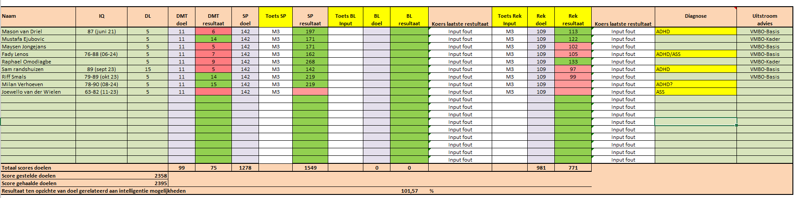
Juni 2025
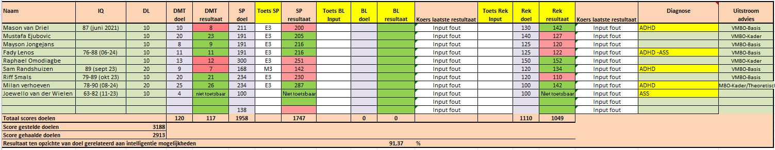

Januari & Juni 2025

SO2 | Aantal leerlingen
Groep 3 | 8
Groep 4 | 1
Totaal | 9
Opmerking: jan  Juni | Eén leerling was niet toetsbaar, deze is niet meegeteld in dit overzicht, maar hebben we wel de kleutertoets (observatie) van LIB afgenomen. Eén leerling is halverwege de toets ronde gestart bij ons op school en heeft de toetsen meegedaan die op dat moment nog afgenomen werden Rekenen was al afgenomen en die heeft hij daarom nog niet gemaakt.  Eén leerling was niet toetsbaar, deze is niet meegeteld in dit overzicht, maar hebben we wel de kleutertoets (observatie) van LIB afgenomen.

Vak | Doel behaald? | Opmerkingen
Technisch lezen  Juni | 38%  62,5% | 3 van de 8 leerlingen heeft zijn doel behaald. 1 leerling heeft de toets niet gedaan.  5 van de 8 leerlingen heeft zijn doel behaald. 1 leerling heeft de toets niet gedaan.
Spelling | 100%  50% | 8 van de 8 leerlingen heeft zijn doel behaald. 1 leerling heeft de toets niet gedaan.  4 van de 8 leerlingen heeft zijn doel behaald. 1 leerling heeft de toets niet gedaan.
Begrijpend lezen  Juni | - | Het leesniveau is nog niet toereikend om een begrijpend lezentoets afname te doen.  Het leesniveau is nog niet toereikend om een begrijpend lezentoets afname te doen.
Rekenen  Juni | 43%  50% | Hier hebben twee leerlingen de toets niet gemaakt, deze zijn beiden niet meegerekend. 3 van de 7 leerlingen heeft zijn doel behaald.  4 van de 8 leerlingen heeft zijn doel behaald. 1 leerling heeft de toets niet gedaan.

Januari 2025

Visgraat-analyse & doelen en acties SO2 (Technisch lezen)

Zorgsignaal: 3 van de 8 leerlingen heeft zijn doel behaald. 1 leerling heeft de toets niet gedaan.
Doel: 60% van de leerlingen behaald het persoonlijke doel voor technisch lezen

Actie | Door wie | Nodig | Wanneer
Iedere dag met de kinderen die hun doel hebben gehaald 6 woorden synthetiseren.  De woorden staan in het werkboek van Lijn 3. | Leerkracht OA | Lijn 3 materiaal evt. kopie werkboek zodat de plaatjes uitgeknipt kunnen worden | Tijdens het maken van het werkboek.
Bewuster zijn van het voordoen van de leesrichting bij klassikale lessen en altijd goed mee wijzen. | Leerkracht | Lessen | Alle lessen
Bij het pakken van de jassen ieder kind een woord laten rijmen | Leerkracht of OA | Verandering van structuur | 2x per dag bij jassen pakken.

Evaluatie
Actie | Door wie | Wanneer
Tussenevaluatie | Leerkracht en zoco | Tijdens groepsbespreking  Datum: 5 mei
Synthetiseren gaat echt goed. Dit hebben wij dagelijks geoefend. Leesrichting is goed bij alle kinderen, doel behaald. Kinderen hebben veel baat bij het aanleren van de letters met ondersteuning van een gebaar, ook bij het schrijven van woorden blijven wij dit herhalen bij de kinderen die nog moeite hebben met het automatiseren.
Eindevaluatie | Leerkracht | Voor de start van volgende analyse resultaten  Datum: juni 25
Rijmen komt wekelijks aan bod, dit heeft nog steeds veel herhaling nodig. Bij alle verschillende soorten lessen naast het leesaanbod, muziek, (voor)lezen en zelf bij het buitenspelen blijven herhalen.
Juni 2025

Visgraat-analyse & doelen en acties SO2 (Spelling)

Zorgsignaal: 4 van de 8 leerlingen heeft zijn doel behaald. 1 leerling heeft de toets niet gedaan.
Doel: 50% van de leerlingen behaald het persoonlijke doel voor spelling

Actie | Door wie | Nodig | Wanneer
Werken op 2 niveaugroepen | Leerkracht en OA | Materiaal en nieuwe planning | Iedere dag
Uitzoeken wat de doelen voor E4 zijn | Leerkracht | Cito woordenlijst | 5-3
Zorgen dat alle categorieën zijn aangeboden. | Leerkracht | Goede planning | Doorlopend

Maart 2025

Sociaal-emotioneel functioneren resultaat-overzicht SO2 (groep 3 & 4)
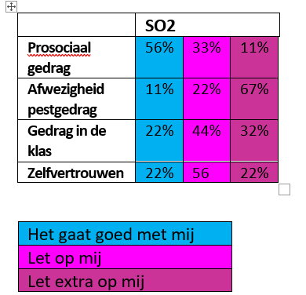
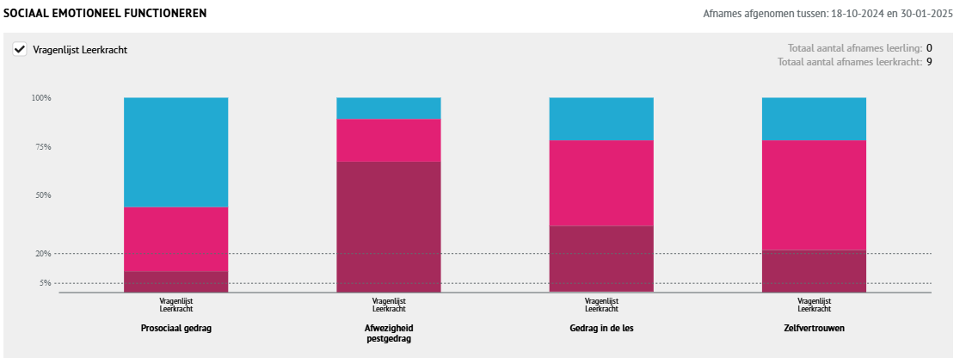

Visgraat-analyse & doelen en acties SO2, Sociaal-emotioneel functioneren: Afwezigheid pestgedrag

Zorgsignaal: 89% van de kinderen scoort let op mij of let extra op mij bij afwezigheid pestgedrag.
Doel: Kinderen krijgen positieve aandacht van de leerkracht.

Actie | Door wie | Nodig | Wanneer
Tokens vanuit de PBS op een andere manier inzetten. Individueel ook echt geven aan de kidneren i.p.v. ze in hun spaarpot (huisje) te stoppen.. | Leerkracht & OA | Mandje voor de tokens | In de klas de gehele dag door.

Evaluatie juni
Actie | Door wie | Wanneer
Tussen evaluatie | Leerkracht | Voor de start van volgende analyse resultaten  Datum: 5 mei 2025
Uitdelen van tokens gaat nu anders. Dit werkt zeer helpend. Alle kinderen hebben nu het huisje op hun ladeblok en krijgen de tokens in hun hand.
Eindevaluatie | Leerkracht | Voor de start van volgende analyse resultaten  Datum: juli 2025
Huisjes gaan kapot doordat zij regelmatig vallen. Bakjes zijn aangeschaft voor in hun la. Dit bevalt zeer goed! Dit meenemen op het bouwoverleg en voorstellen voor de gehele SO afdeling.

SO3

Didactisch resultaat-overzicht SO3 (groep 4 & 5)
Januari 2025
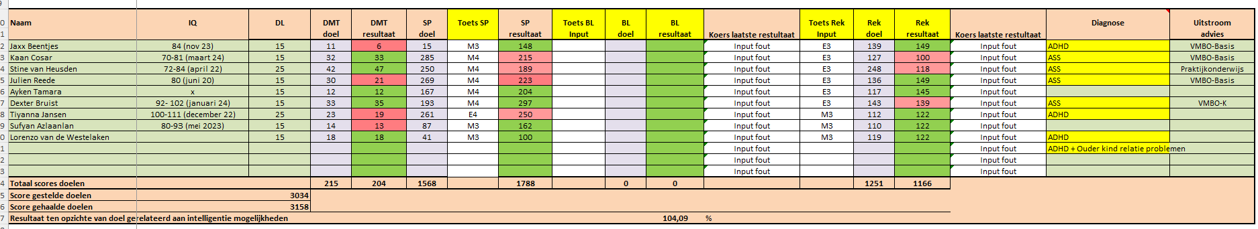
Juni 2025
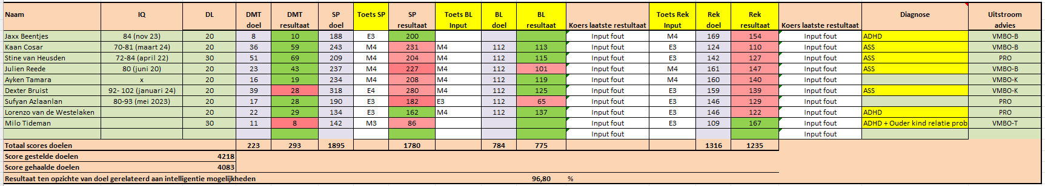
Januari & juni 2025
SO3 | Aantal leerlingen
Groep 4 | 7
Groep 5 | 2
Totaal | 9
Opmerking Juni | 1 leerling van groep 5, is rond mei naar SBO gegaan en in maart is er 1 leerling in groep 5 bij gekomen. Dus aantal leerlingen is gelijk, maar er heeft wel een wisseling plaatsgevonden.

Vak | Doel behaald? | Opmerkingen
Technisch lezen  Juni | 56%  78% | 5 van de 9 leerlingen heeft hun doel behaald.  7 van de 9 leerlingen heeft hun doel behaald.
Spelling  Juni | 56%  22% | 5 van de 9 leerlingen heeft hun doel behaald.  2 van de 9 leerlingen heeft hun doel behaald.
Begrijpend lezen  Juni | -  25% | Het leesniveau is nog niet toereikend om een begrijpend lezentoets afname te doen.  2 van de 8 leerlingen heeft hun doel behaald. 1 leerling daarvan was het leesniveau niet toereikend om een begrijpend lezentoets afname te doen
Rekenen  Juni | 67%  11% | 6 van de 9 leerlingen heeft hun doel behaald.  1 van de 9 leerlingen heeft hun doel behaald.

Januari 2025

Visgraat-analyse & doelen en acties SO3 (Rekenen)

Zorgsignaal: Tijdens de dagelijkse lessen zien wij dat er veel frustratie is bij het maken van minsommen (zoals 7-5)
Doel: De kinderen uit de SO3 hebben de + en – sommen geautomatiseerd.

Actie | Door wie | Nodig | Wanneer
Veranderen van de groepjes van Rekenen | Melissa en Esmeralda | Evalueren van de Cito’s | Tijdens de studiedag 5-3
Uitzoeken van bijpassende spellen MSV | Esmeralda | Materiaal | Tijdens de studiedag 5-3
Rekenprogramma aanpassen | Esmeralda en Melissa | MSV | Tijdens de studiedag 5-3

Evaluatie
Actie | Door wie | Wanneer
Tussenevaluatie | Leerkracht en zoco | Tijdens groepsbespreking  Datum: 26 mei
De leerlingen hebben een negatieve werkhouding wat rekenen betreft. Er is bij het zien van de sommen al veel frustratie en tegenzin. Door alle tegenzin en weinig hulp willen is het lastig om de leerlingen de min sommen goed uit te leggen en de leerlingen te laten werken.
Eindevaluatie | Leerkracht | Voor de start van volgende analyse resultaten  Datum: juni 25
De min sommen beheersen de leerlingen wel beter maar ze zijn nog niet geautomatiseerd.

Juni 2025

Visgraat-analyse & doelen en acties SO3 (Rekenen)

Zorgsignaal: De leerlingen hebben onvoldoende gescoord op de Cito van Juni 2025.
Doel voor de leerkracht: Ik kan beter differentiëren binnen de rekenmethode.

Actie | Door wie | Nodig | Wanneer
Cursus msv volgen | Esmeralda | De cursus | Op een studiedag
Methode meer loslaten | Esmeralda | Doelen van het rekenen bekijken, wat moeten ze dit jaar beheersen? | Hele schooljaar door

Maart 2025

Sociaal-emotioneel functioneren resultaat-overzicht SO3 (groep 4 & 5)
 | SO3
Prosociaal gedrag | 56% | 0% | 44%
Afwezigheid pestgedrag | 44% | 11% | 45%
Gedrag in de klas | 33% | 33% | 34%
Zelfvertrouwen | 22% | 56% | 22%
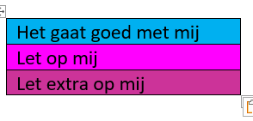
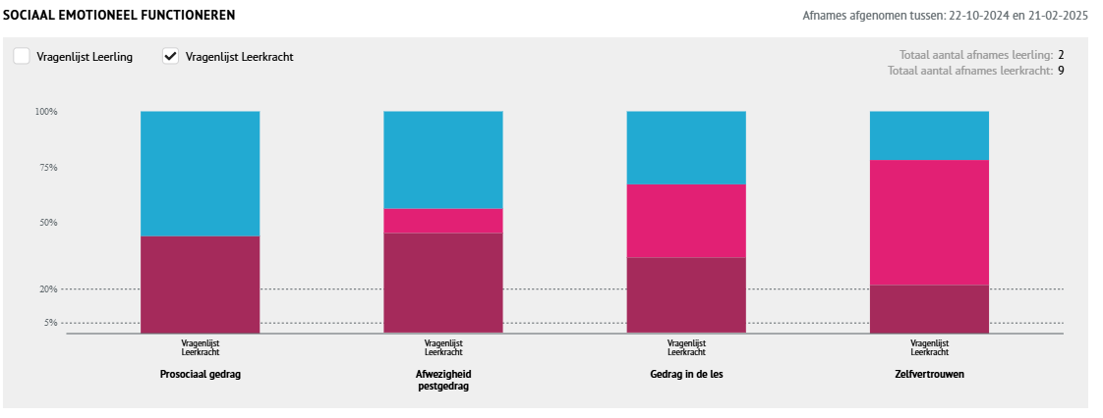
Januari 2025

Visgraat-analyse & doelen en acties SO3 Sociaal-emotioneel functioneren: Gedrag in de klas.

Zorgsignaal: 67% van de kinderen scoort let op mij of let extra op mij bij gedrag in de klas.
Doel: De klas weet op welke manier zij positief met elkaar kunnen communiceren op de juiste momenten.

Actie | Door wie | Nodig | Wanneer
Elke les een verwachting van gedrag bespreken en daarop tokens uitdelen | Leerkracht en OA | Tokens | Voor elke les.
Lessen/activiteiten aanbieden over vriendschap en positieve communicatie | Leerkracht | Bijpassende lessen, vragen aan de IB-er of zij nog ideeën heeft waar we dit kunnen vinden. En nagaan bij de gedragsspecialisten of zij ideeën hebben. bijpassnede kwinklessen aanbieden. | 1x per week.

Evaluatie juni
Actie | Door wie | Wanneer
Eindevaluatie | Leerkracht | Voor de start van volgende analyse resultaten  Datum: Juli 2025
We zien in de klas niet echt een vooruitgang op dit gebied. We zien nog steeds dat er veel scheldwoorden gebruikt worden, dat ze on aardig naar elkaar zijn en ook onaardig op elkaar kunnen reageren. Voor het nieuwe schooljaar goed de gouden weken in gaan zetten, zie lessen serie.

SO4

Didactisch resultaat-overzicht SO4 (groep 4 & 5)
Januari 2025
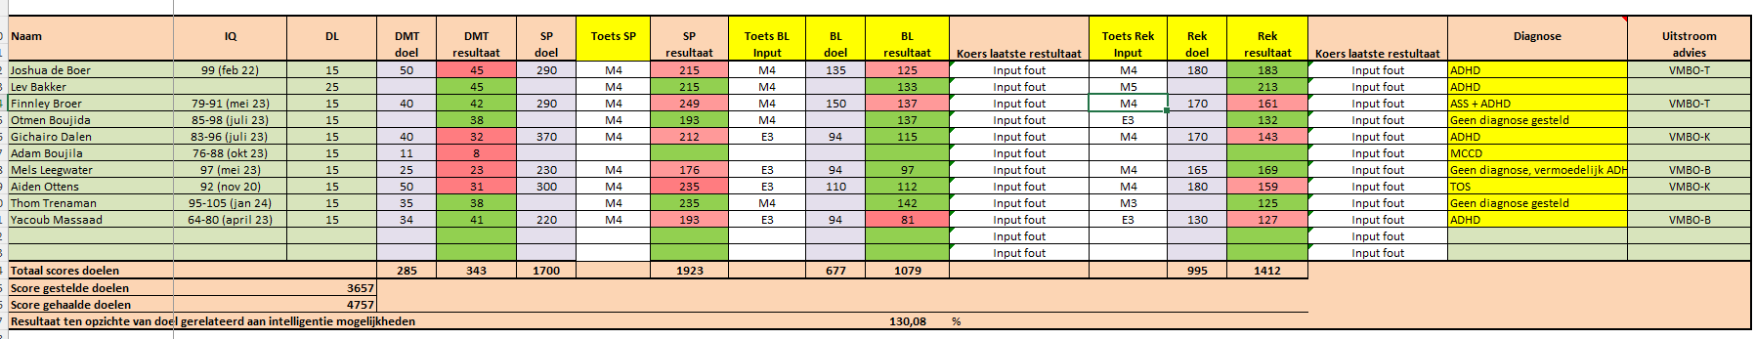
Juni 2025
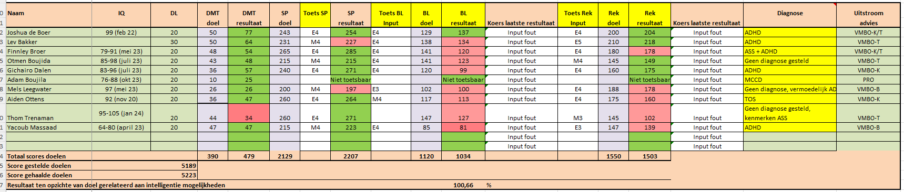
Januari & Juni
SO4 | Aantal leerlingen
Groep 4 | 9
Groep 5 | 1
Totaal | 10
Opmerking  Juni | Vier leerlingen zijn zonder toetsen dit schooljaar binnen gekomen en was een doel stellen lastig ook doordat ze thuis/gedeeltelijk thuis hadden gezeten, voordat ze bij ons op school kwamen. Eén leerling was niet toetsbaar (heeft 1-op-1 begeleiding en gaat maar halve dagen naar school), deze is niet meegeteld.  1 Leerling is niet toetsbaar (allen voor lezen wel) is ook aan het einde van het schooljaar naar SO ZML gegaan.

Vak | Doel behaald? | Opmerkingen
Technisch lezen  Juni | 50%  90% | 5 van de 10 leerlingen hebben hun doel behaald. Voor drie leerlingen daarvan waren geen doelen gesteld.  9 van de 10 leerlingen hebben hun doel behaald.
Spelling  Juni | 33%  78% | 3 van de 9 leerlingen hebben hun doel behaald.  7 van de 9 leerlingen hebben hun doel behaald. 1 leerling was niet toetsbaar
Begrijpend lezen  Juni | 67%  11% | 6 van de 9 leerlingen heeft zijn doel behaald.  1 van de 9 leerlingen hebben hun doel behaald. 1 leerling was niet toetsbaar
Rekenen  Juni | 56%  44% | 5 van de 9 leerlingen heeft zijn doel behaald.  4 van de 9 leerlingen hebben hun doel behaald. 1 leerling was niet toetsbaar

Januari 2025

Visgraat-analyse & doelen en acties SO4 (Spelling)

Zorgsignaal: 67% van de leerlingen hebben hun doel voor spelling niet gehaald
Doel: Minimaal 60% van de leerlingen behaald in juni het gestelde doel wel.
Actie | Door wie | Nodig | Wanneer
Werken op 2 niveaugroepen | Leerkracht en OA | Materiaal en nieuwe planning | Iedere dag
Uitzoeken wat de doelen voor E4 zijn | Leerkracht | Cito woordenlijst | 5-3
Zorgen dat alle categorieën zijn aangeboden. | Leerkracht | Goede planning | Doorlopend

Evaluatie
Actie | Door wie | Wanneer
Tussenevaluatie | Leerkracht en zoco | Tijdens groepsbespreking  Datum: 5 juni 2025
De categorieën die aangeboden moeten worden zijn geïnventariseerd voor zowel de M4 als de E4 leerlingen. Het werken in 2 verschillende groepen gaat goed. Bij het klankgroepenwoord merk je bij beide groepen dat het lastiger is. Maar bij beiden groepen zijn nu alle categorieën van groep 4 aangeboden. Nu het inoefenen nog.
Eindevaluatie | Leerkracht | Voor de start van volgende analyse resultaten  Datum: Juli 2025
90% van de leerlingen heeft het doel behaald!

Juni 2025

Visgraat-analyse & doelen en acties SO4 (Begrijpend lezen)

Zorgsignaal: 90% van de leerlingen hebben hun doel voor begrijpend lezen niet gehaald
Doel: Minimaal 60% van de leerlingen behaald in januari 2026 het gestelde doel wel & Leerlingen met meer verschillende soorten teksten in aanraking laten komen.

Actie | Door wie | Nodig | Wanneer
Meer tijd inplannen voor vrij lezen | Leerkracht | Betere planning | Iedere dag 2x lezen. 1 instructiemoment langer. 1x korter.
Meer aan boekpromotie doen | Leerkracht | Veel kinderen boeken en veel boeken lezen | 2x per week
Anderen tekstsoorten aanbieden | Leerkracht | Materiaal mbt andere tekstsoorten en andere soorten oefening (jr Einstein?) | Afwisselend met Nieuwsbegrip en JR Einstein
Langer met 1 tekst doen en hier een product aan koppelen | Leerkracht | Bewustwording van anders aanbieden | 1x in de 2 maanden groter project.

Maart 2025

Sociaal-emotioneel functioneren resultaat-overzicht SO4 (groep 4 & 5)
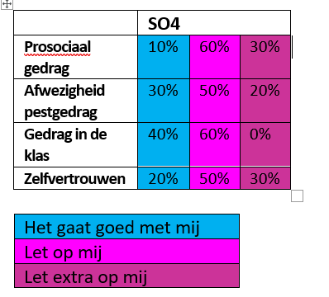
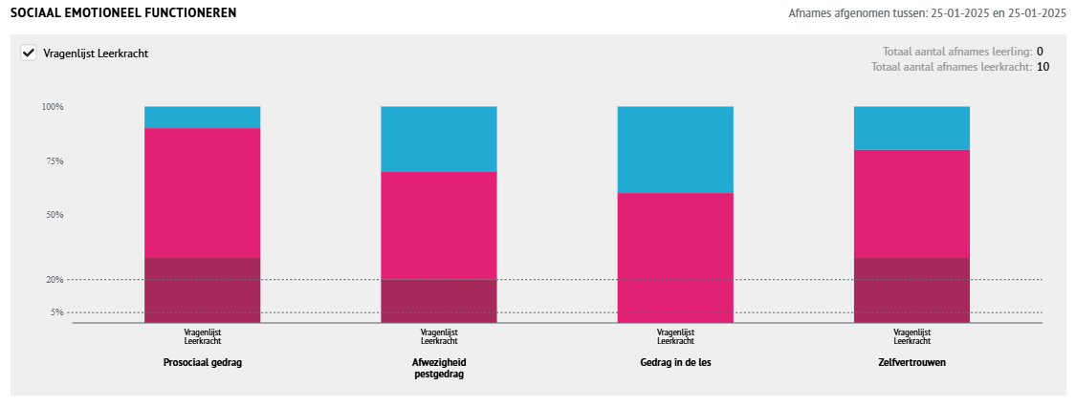

Visgraat-analyse & doelen en acties SO4 Sociaal-emotioneel functioneren: Pro sociaal gedrag.

Zorgsignaal: 90% van de kinderen scoort let op mij of let extra op mij bij pro sociaal gedrag.
Doel: De leerlingen meer laten samenwerken bij taal en waar mogelijk ook bij zaakvakken.

Actie | Door wie | Nodig | Wanneer
Meer samenwerkingsopdrachten doen met je schoudermaatje | Leerkracht en OA | Samenwerkingsopdrachten op Gynzybord | Tijdens de taalles
Les over samenwerken voorbereiden en geven aan de kinderen | Leerkracht | Samenwerkingsopdrachten op Gynzybord | Tijd maken voor de instructie van de les.
Zorgen dat alle categorieën zijn aangeboden. | Leerkracht | Goede planning | Doorlopend

Evaluatie juni
Actie | Door wie | Wanneer
Tussen evaluatie | Leerkracht | Voor de start van volgende analyse resultaten  Datum: 6 mei 2025
Er worden kleine stapjes gemaakt mbt samenwerken. Ondanks de les over samenwerken is het nog steeds lastig voor 7 van de 10 kinderen om rekening te houden met de mening of gedachtes van een andere leerling.
3 leerlingen zie je samenwerken op een goede manier ontstaan.
De kinderen begrijpen wel allemaal het begrip schoudermaatje en er worden kleine stapjes gemaakt. Doorgaan met oefenen.
Eindevaluatie | Leerkracht | Voor de start van volgende analyse resultaten  Datum: juli 2025
Er zijn kleine stapjes gemaakt. Ze kunnen beter samen tot een oplossing komen maar ze zijn er nog niet. Vinden inleven in een ander nog steeds erg lastig.

SO5

Didactisch resultaat-overzicht SO5 (groep 5 & 6)
Januari 2025
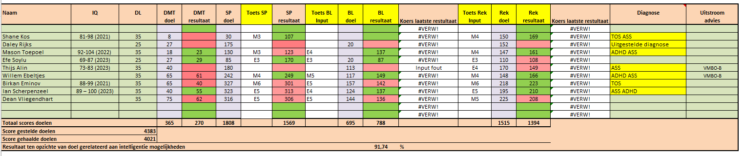
Juni 2025
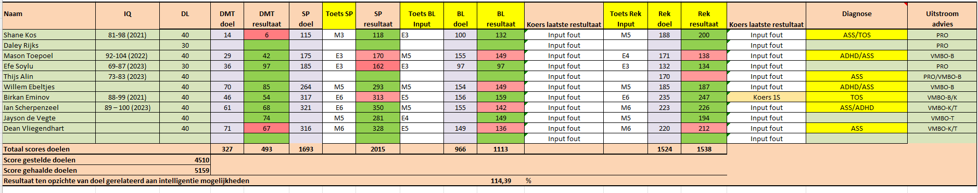

Januari & Juni
SO5 | Aantal leerlingen
Groep 5 | 2
Groep 6  Juni | 7  8
Totaal  Juni | 9  10
Opmerking | Eén leerling zit thuis, die heeft geen toetsen gemaakt. Een andere leerling heeft verkorte schooldagen en gaat naar de Zorgboerderij en heeft niet alle toetsen gemaakt ook door weigering.  Eén leerling, groep 6, is in mei gestart in deze groep, van deze leerling hebben we geen recente toets gegevens. Hij heeft lang thuis gezeten. . Eén leerling zit thuis, die heeft geen toetsen gemaakt. Een andere leerling heeft verkorte schooldagen en gaat naar de Zorgboerderij en heeft geen toetsen meer gemaakt want hij gaat starten bij de dagbehandeling en daarnaast start hij bij de onderwijs-zorgboerderij.

Vak | Doel behaald? | Opmerkingen
Technisch lezen  Juni | 50%  75% | 3 van de 6 leerlingen heeft zijn doel behaald. Bij twee leerlingen is geen toets afgenomen.  6 van de 8 leerlingen heeft zijn doel behaald. Bij 2 leerlingen is geen toets afgenomen.
Spelling  Juni | 43%  63% | 3 van de 7 leerlingen heeft zijn doel behaald. Bij 1 leerling is geen toets afgenomen.  5 van de 8 leerlingen heeft zijn doel behaald. Bij 2 leerlingen is geen toets afgenomen.
Begrijpend lezen  Juni | 67%  50% | 4 van de 6 leerlingen heeft zijn doel behaald. Bij twee leerlingen is geen toets afgenomen.  4 van de 8 leerlingen heeft zijn doel behaald. Bij 2 leerlingen is geen toets afgenomen.
Rekenen  Juni | 63%  75% | 5 van de 8 leerlingen heeft zijn doel behaald.  6 van de 8 leerlingen heeft zijn doel behaald. Bij 2 leerlingen is geen toets afgenomen.

Januari 2025

Visgraat-analyse & doelen en acties SO5 (Spelling)

Zorgsignaal: 5 leerlingen van de 8 hebben hun doel niet behaald.
Doel: De leerlingen kunnen woorden van categorieën die ze kennen toepassen.
Actie | Door wie | Nodig | Wanneer
De 4 enveloppen | LK + OA | Schrift en enveloppen | Dagelijks
EDI-les i.p.v. les 5 van elke week. | LK + OA | Wisbordjes + stift + wisser | I.p.v. les 5 van elke week uit de methode

Evaluatie
Actie | Door wie | Wanneer
Tussenevaluatie | Leerkracht en zoco | Tijdens groepsbespreking
De lessen lopen nu wel wat beter. Ze lopen ook vlotter. In het begin kwamen we niet toe aan elke dag een dictee bijvoorbeeld, nu wel. De kinderen moesten erg wennen in het begin dat we 1 les ook echt anders aanpakten, maar het lijkt er nu op dat ze dat ook meer onder de knie krijgen en als wij zelf.

Eindevaluatie | Leerkracht | Voor de start van volgende analyse resultaten  Datum: Juli 2025
De resultaten zijn vooruit gegaan als we naar januari kijken. We zijn van 43% naar 63% gegaan. We merken dat dictees afnemen wel cruciaal is en we echt elke dag moeten gaan doen. Dit nemen we mee naar het volgende schooljaar.

Juni 2025

Visgraat-analyse & doelen en acties SO5 (Begrijpend lezen)

Zorgsignaal: 50% van de leerlingen hebben hun doel niet behaald (Terwijl dit in januari 67% was).
Doel: Dat 75% van de leelringen in januari 2026 wel hun doel behalen.

Wij hebben overleg gehad met de bovenbouw hoe zij begrijpend elzen aanpakken en het volgende gaan wij meenemen naar volgend schooljaar.
Actie | Door wie | Nodig | Wanneer
Nieuwsbegrip lessen, uitgebreider bespreken met de leerlingen & extra teksten inzetten van de hulpboeken of Junior Einstein | Leerkracht en onderwijsassistent | Digibord, laptops en extra lessen op papier  Hulpboeken en/of Junior Einstein teksten | Elke dinsdag, woensdag en vrijdag. Op woensdag gaat de onderwijsassistent ook uit de groep met een klein groepje.

Maart 2025

Sociaal-emotioneel functioneren resultaat-overzicht SO5 (groep 5 & 6)
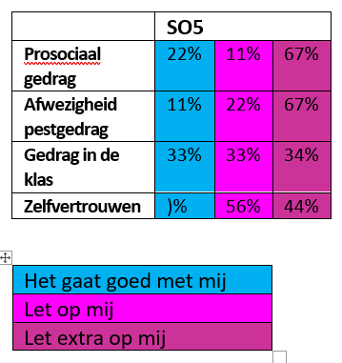
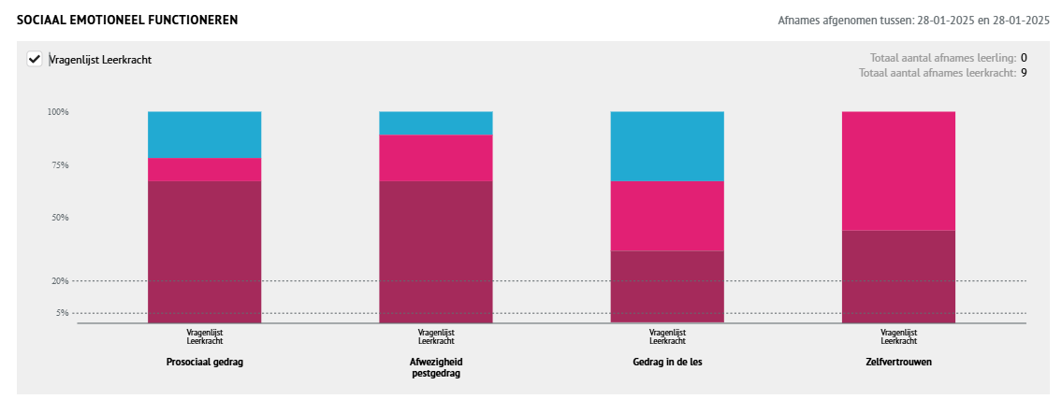

Visgraat-analyse & doelen en acties SO5 Sociaal-emotioneel functioneren: Zelfvertrouwen

Zorgsignaal: 100% van de kinderen scoort let op mij of let extra op mij bij zelfvertrouwen.
Doel: De leerlingen hebben voldoende zelfvertrouwen en een positief zelfbeeld.
Actie | Door wie | Nodig | Wanneer
Kwinkles over zelfvertrouwen | Leerkracht + OA | Basispoort ‘Kwink’ Les 9 + Digibord | Maart 2025
Kwinkles over zelfbeeld | Leerkracht + OA | Basispoort ‘Kwink’ Les 10 + Digibord | Maart + April 2025
Helpende gedachten inzetten | Leerkracht + OA | coaching kaartjes voor een positief zelfbeeld, bijvoorbeeld Eigenwijsjes | Vanaf 17-03-2025

Evaluatie juni
Actie | Door wie | Wanneer
Eindevaluatie | Leerkracht | Voor de start van volgende analyse resultaten  Datum: juli 2025
Door het adequaat inzetten van de kwink lessen, zoals hierboven geschreven, zien wij wel dat het lijkt alsof het zelfvertrouwen toe is genomen. Dit zagen wij terug op het moment dat er een nieuwe leerling in de groep erbij kwam. Er was minder ‘haantjes’ gedrag en we zagen dat ze elkaar meer gingen helpen in bepaalde situaties. Of het zelfvertrouwen echt toe is genomen is lastig om vanaf buiten te zien. Dat zal bekeken moeten worden bij de nulmeting in het nieuwe schooljaar. Ook om te kijken hoe ze zich voelen in een nieuwe groepssamenstelling.

SO6

Didactisch resultaat-overzicht SO6 (groep 5, 6 & 7)
Januari 2025
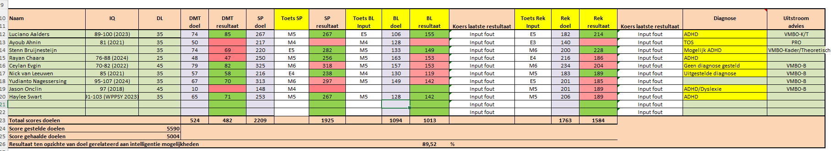
Juni 2025
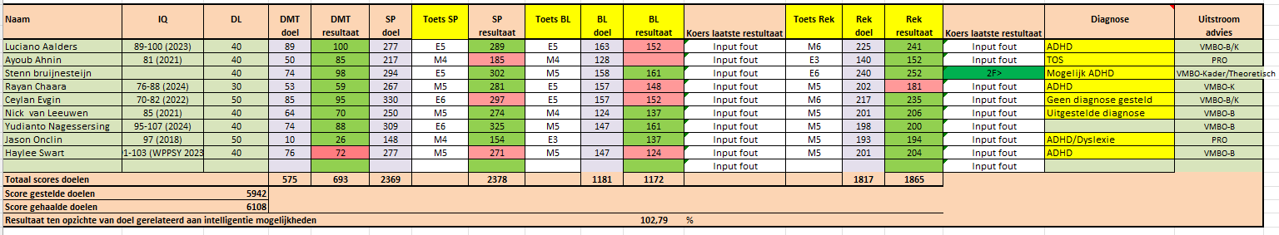

Januari & Juni 2025
SO6 | Aantal leerlingen
Groep 5 | 1
Groep 6 | 6
Groep 7 | 2
Totaal | 9
Opmerking  Juni | Er is één leerling die weigert zijn leestoets & spellingstoets te maken. Daarom hebben wij geen scores daarvan. Zijn leesniveau is te laag om begrijpend lezen af te nemen.  Een andere leerling heeft verkorte schooldagen, waardoor hij niet alle toetsen heeft gemaakt. Door werkweigering hebben we er voor gekozen om geen druk op de toetsen te leggen.  Geen opmerkingen alle kinderen hebben meegedaan. Eén leerling heeft een te laag leesniveau om begrijpend lezen af te nemen.

Vak | Doel behaald? | Opmerkingen
Technisch lezen  Juni | 71%  89% | 5 van de 7 leerlingen heeft zijn doel behaald. Eén leerling heeft de toets niet gemaakt.  8 van de 9 leerlingen heeft zijn doel behaald.
Spelling  Juni | 71%  67% | 5 van de 7 leerlingen heeft zijn doel behaald. Twee leerlingen hebben de toets niet gemaakt.  6 van de 9 leerlingen heeft zijn doel behaald.
Begrijpend lezen  Juni | 43%  50% | 3 van de 7 leerlingen heeft zijn doel behaald. Twee Leerlingen hebben de toets niet gemaakt.  4 van de 8 leerlingen heeft zijn doel behaald. Eén leerling heeft de toets niet gemaakt.
Rekenen  Juni | 38%  89% | 3 van de 8 leerlingen heeft zijn doel behaald. Eén leerling heeft de toets niet gemaakt.  8 van de 9 leerlingen heeft zijn doel behaald.

Januari 2025

Visgraat-analyse & doelen en acties SO6 (Rekenen)

Zorgsignaal: 62,5% van de leerlingen heeft hun doel niet behaald.
Doel: Bij het analyseren van de volgende cito resultaten wil ik dat er nog maar maximaal 25% het rekendoel niet heeft behaald. De leerlingen vergroten hun vaardigheid in het oplossen van verhaaltjessommen door dagelijks 15 minuten redactiesommen te oefenen. Dit wordt toegevoegd aan het rooster en gericht op strategieën om verhaaltjessommen te begrijpen en oplossen.
Actie | Door wie | Nodig | Wanneer
Leerlingen leren redactiesommen analyseren en juiste rekenstrategie kiezen. | Leerkracht | Voorbeeldsommen, digibord, wisbordjes
Leerlingen gaan elke dag 15 minuten op redactiesommen. | Leerlingen | Digibord, LK / OA, laptop, uitrekenschrift. | Dagelijks
Evaluatie
Actie | Door wie | Wanneer
Tussenevaluatie | Leerkracht en zoco | Tijdens groepsbespreking  Datum: 21-05-2025
De leerlingen doen elke dag 15 minuten redactiesommen. Hier worden ze steeds zelfstandiger in.
Eindevaluatie | Leerkracht | Voor de start van volgende analyse resultaten  Datum: Juli 2025
Het doel ‘maximaal 25% het rekendoel niet heeft behaald’ is behaald. Een leerling heeft het doel niet behaald, deze leerling komt verkorte dagen op school, waardoor hij het vak rekenen mist. Ik heb ingezet op het aanleren van een verhaaltjessom. Wat is nou de som en hoe ga je die uitrekenen. Daarna hebben de leerlingen elke dag 15 minuten op de laptop verhaaltjessommen gemaakt. In het begin hebben wij de leerlingen erg moeten ondersteunen, na een tijdje konden de leerlingen erg goed zelfstandig werken en de som oplossen. Een leerling is geneigd om alsnog snel om hulp te vragen, wij stimuleren hem om het verhaaltje eerst zelf nog eens hardop te lezen.

Juni 2025

Visgraat-analyse & doelen en acties SO6 (Begrijpend lezen)

Zorgsignaal: De resultaten op begrijpend lezen blijven achter. 50% van de leerlingen heeft het gestelde doel niet behaald.
Doel: Het verbeteren van het onderwijs in begrijpend lezen door te werken aan instructievaardigheden en leesstrategieën zodat de resultaten op de Cito-begrijpend lezen verbeteren. Bij de volgende cito resultaten heeft maximaal 25% het doel niet behaald.
Actie | Door wie | Nodig | Wanneer
Scholing organiseren over leesstrategieën en rijke teksten |  | Externe expert, studiedag, literatuur
  IB / directie
Feedbackmomenten over boekkeuze inbouwen | Leerkrachten | Tijd tijdens vrij lezen, gesprekskaartjes
  Vanaf september 2025
Aanbieden van de methode Junior Einstein | Leerkrachten | Materiaal, tijd op het rooster
  Vanaf september 2025
Structureel 15 minuten voorlezen in de klas. | Leerkrachten | Tijd op het rooster
  Vanaf september 2025
Het onderzoeken van verschillende materialen/ methodes. | IB/Leerkrachten | Kwaliteitsteam dat zich inzet
  Vanaf september 2025

Maart 2025

Sociaal-emotioneel functioneren resultaat-overzicht SO6 (groep 5, 6 & 7)
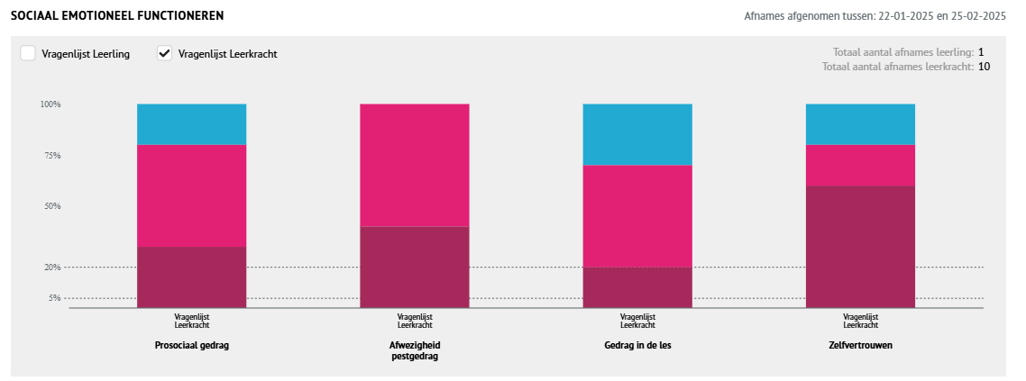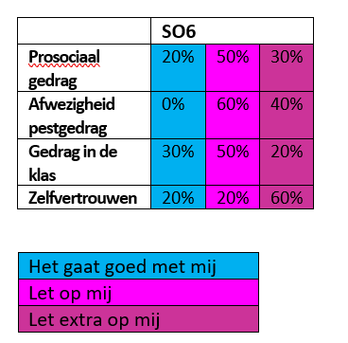

Visgraat-analyse & doelen en acties SO6 Sociaal-emotioneel functioneren: Pro Sociaal gedrag

Zorgsignaal: 80% van de kinderen scoort let op mij of let extra op mij bij pro sociaal gedrag.
Doel: Over drie maanden wil ik een positieve groei zien in het groepsklimaat door het stimuleren van positieve interacties, vertrouwen en afspraken. Dit wordt bereikt door de leerlingen handvatten te geven over emotie regulatie. Daarnaast zullen er groepsvormende activiteiten en samenwerkingsopdrachten worden gedaan. De voortgang wordt gemeten aan de hand van een sociogram vooraf en een over drie maanden.
Actie | Door wie | Nodig | Wanneer
Sociogram afnemen | Leerkracht | Laptop | Week 11 (10-14 maart)
Groepsvormende activiteiten | Leerkracht | Materiaal, onderwijstijd | Wekelijks
Stimuleren van kringgesprekken en coöperatieve werkvormen inzetten | Leerkracht | Materiaal, onderwijstijd | Wekelijks
Meer aandacht besteden aan de PBS lessen | Leerkracht | De PBS lessen | 2/3 keer per week

Evaluatie juni
Actie | Door wie | Wanneer
Tussen evaluatie | Leerkracht | Voor de start van volgende analyse resultaten  Datum: half mei 2025
Onze orthopedagoog is gaan kijken voor een sociogram, helaas hebben wij deze niet kunnen vinden. En is er geen sociogram afgenomen, dit had wel helpend kunnen zijn om beter inzicht te krijgen in de groep. Vanuit het dienstencentrum zijn er al lessen gegeven rondom groepsklimaat en sociaal emotioneel leren. De leerlingen keken hier erg tegenop en liepen regelmatig deze lessen uit, waardoor wij gekozen hebben om dit niet voor te zetten.
Eindevaluatie | Leerkracht | Voor de start van volgende analyse resultaten  Datum: juli 2025
Er is meer aandacht besteedt aan de PBS lessen. Deze lessen stonden nu twee keer op het programma, waarbij we de eerste les aandacht besteden aan de regels die daarbij horen. De tweede les gingen wij deze koppelen aan de drie pijlers en waarom de regels er zijn. Na een tijdje konden de leerlingen steeds beter de regel bij de passende pijler benoemen. Tijdens de kwink lessen zijn er mooie kringgesprekken ontstaan, waarbij leerlingen zich durfden uit te spreken. We zagen ook dat de meeste leerlingen zich steeds veiliger voelden in de groep. Er valt nog wel een slag te halen in het aanbieden van de groepsvormende activiteiten.

SO7

Didactisch resultaat-overzicht SO7 (groep 6, 7 & 8)
Januari 2025
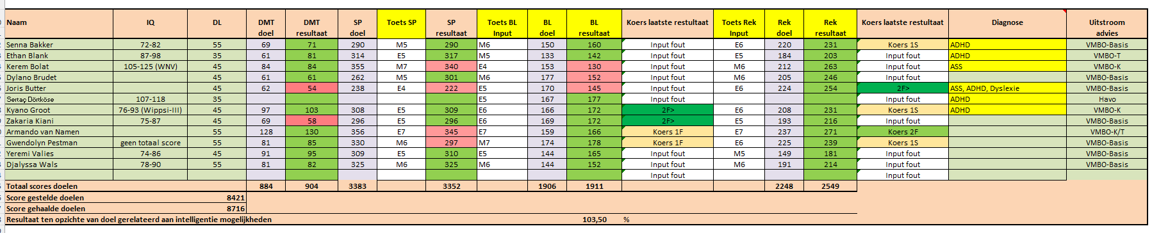
Juni 2025
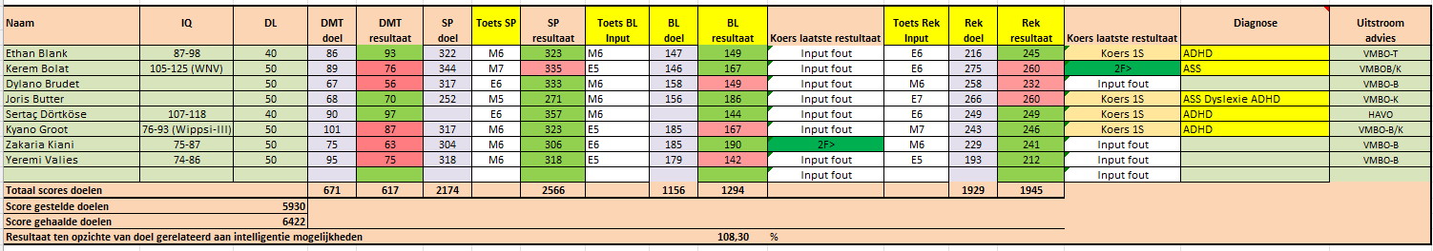

Januari & juni 2025
SO7 | Aantal leerlingen
Groep 6 | 2
Groep 7 | 6
Groep 8  Juni | 4  Deze leerlingen zijn uit het overzicht gehaald, zij gaan van school af.
Totaal  Juni | 12  8
Opmerking  Juni | Een leerlingen in gestart in de toetsweken, waardoor niet alle toetsen afgenomen zijn.  Groep 8 is in november al getoetst volgens het protocol schoolverlaters, maar de doelen waren voor een half jaar gesteld (toets afname jan/feb)! Dit kan invloed hebben op dat een aantal doelen niet behaald zijn.  Er staan 4 kinderen minder in het overzicht, dit zijn de groep 8 leelringen die van school af gaan en geen cito’s meer gemaakt hebben in juni.
Vak | Doel behaald? | Opmerkingen
Technisch lezen  Juni | 82%  38% | 9 van de 11 leerlingen heeft zijn doel behaald. 2 leerlingen hebben de toets niet gedaan.  3 van de 8 leerlingen heeft zijn doel behaald. Waarvan 4 kinderen achteruit gegaan zijn in hun score in vergelijking met januari.
Spelling  Juni | 64%  88% | 7 van de 11 leerlingen heeft zijn doel behaald. 1 leerling heeft de toets niet gedaan.  7 van de 8 leerlingen heeft zijn doel behaald. Eén leerling is achteruit gegaan in zijn score in vergelijking met de score van januari.
Begrijpend lezen  Juni | 75%  78% | 9 van de 12 leerlingen heeft zijn doel behaald.  5 van de 8 leerlingen heeft zijn doel behaald. Van de drie die hun doel niet behaald hebben zijn ook deze drie kinderen achteruit gegaan in vergelijking met de score in januari.
Rekenen  Juni | 100%  38% | 11 van de 11 leerlingen heeft zijn doel behaald. 1 leerling heeft de toets niet gedaan.  3 van de 8 leerlingen heeft zijn doel behaald. Eén leerling is achteruit gegaan in zijn score in vergelijking met de score van juni.

Januari 2025

Visgraat-analyse & doelen en acties SO7 (Spelling)

Zorgsignaal: 36% van de leerlingen hebben hun doel niet behaald (Terwijl bij de andere vakken we op 73%, 75% en 100% wel behaald zitten).
Doel: Bij de volgende cito zal minimaal 75% van de leerlingen in staat zijn om de verschillende spellingcategorieën correct toe te passen.
Actie | Door wie | Nodig | Wanneer
Extra EDI les, per les één categorie | LK | Wisbordje, beurtenstokje, | Elke vrijdag

Evaluatie
Actie | Door wie | Wanneer
Eindevaluatie | Leerkracht | Voor de start van volgende analyse resultaten  Datum: Juli 2025
De extra EDI lessen hebben geholpen. We hebben nu een score van 88% die het gestelde doel heeft gehaald. Ook hebben we veel opdrachten ook echt samen gedaan d.m.v. moddelen.

Juni 2025

Visgraat-analyse & doelen en acties SO7 (Lezen)

Zorgsignaal: 62% van de leerlingen heeft het doel niet behaald.
Doel: Bij de volgende cito zal minimaal 75% van de leerlingen hun doel behalen.
Actie | Door wie | Nodig | Wanneer
Leesstrategieën expliciet maken  Leer kinderen wat ze kunnen doen als ze blijven hangen (overslaan, doorschuiven, terugkijken, etc.). | Leerkracht | DMT woordenlijsten | Elke dag tijdens het lezen
Tijdsinzicht en zelfmonitoring aanleren  Leerlingen laten zien hoe snel ze lezen, bijhouden in grafiekjes of laten reflecteren op eigen tempo. | Leerkracht | DMT woordenlijsten | Elke dag tijdens het lezen

Maart 2025

Sociaal-emotioneel functioneren resultaat-overzicht SO7 (groep 5, 6 & 7)
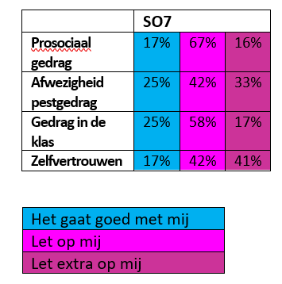
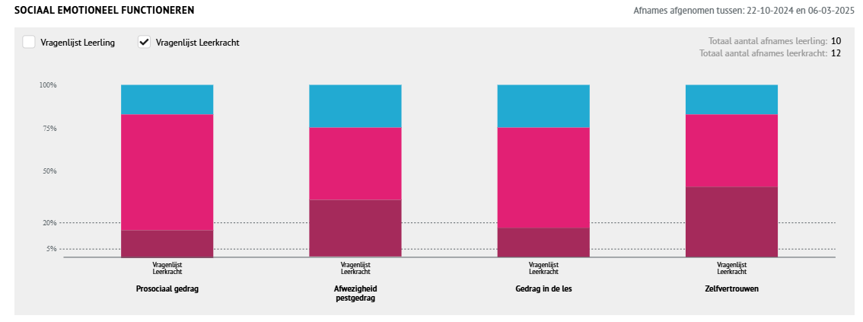

Visgraat-analyse & doelen en acties SO7 Sociaal-emotioneel functioneren: Zelfvertrouwen

Zorgsignaal: 83% van de kinderen scoort let op mij of let extra op mij bij zelfvertrouwen.
Doel: …………………………..
Actie | Door wie | Nodig | Wanneer
Kwink les over zelfbeeld | LK | Digibord | 06-03-2025
Complimenten pot | Leerlingen | Gekleurde harten | 17-03-2025
Kwaliteiten ster | Leerlingen | Papier/Kwink les | 24-03-2025
Dagboek kaarten: Opschrijven wat goed ging op de dag | Leerlingen | Dagboek kaarten | Vanaf 06-03-2025

Evaluatie
Actie | Door wie | Wanneer
Eindevaluatie | Leerkracht | Voor de start van volgende analyse resultaten  Datum: Juli 2025
Wij merken in de klas dat leerlingen steeds vaker zelfstandig werken en aan het werk blijven. Ook zien wij bij de meeste leerlingen minder frustratie.

SO8

Didactisch resultaat-overzicht SO8 (groep 7 & 8)
Januari 2025
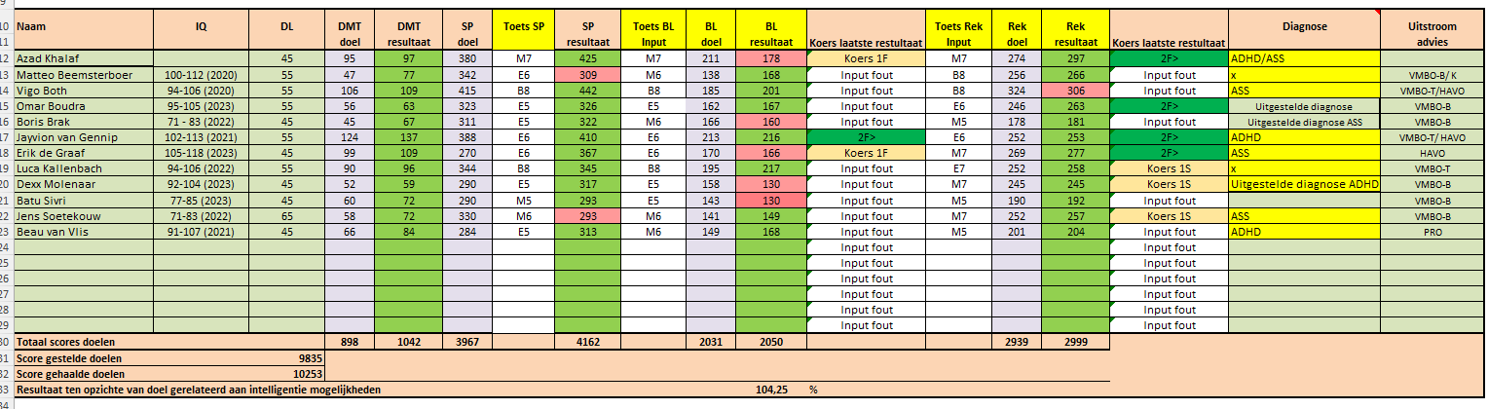
Juni 2025
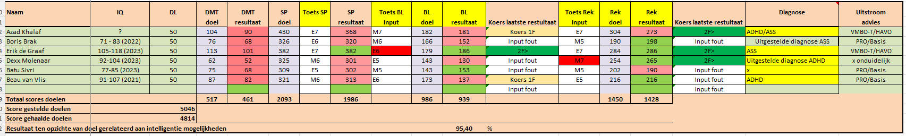
Januari & Juni 2025
SO8 | Aantal leerlingen
Groep 7 | 6
Groep 8  Juni | 6  Deze leerlingen zijn uit het overzicht gehaald, zij gaan van school af.
Totaal  Juni | 12  6
Opmerking  Juni | Één leerling heeft een dle van 65 (doublure op de vorige school)  Groep 8 is in november al getoetst volgens het protocol schoolverlaters, maar de doelen waren voor een half jaar gesteld (toets afname jan/feb)! Dit kan invloed hebben op dat een aantal doelen niet behaald zijn.  Er staan 6 kinderen minder in het overzicht, dit zijn de groep 8 leelringen die van school af gaan en geen cito’s meer gemaakt hebben in juni.

Vak | Doel behaald? | Opmerkingen
Technisch lezen  Juni | 100%  0% | 12 van de 12 leerlingen heeft zijn doel behaald.  0 van de 6 leerlingen heeft zijn doel behaald. Waarvan 5 leerlingen ook achteruit zijn gegaan in hun score in vergelijking met de score in Januari.
Spelling  Juni | 83%  17% | 10 van de 12 leerlingen heeft zijn doel behaald.  1 van de 6 leerlingen heeft zijn doel behaald. Waarvan 3 leerlingen ook achteruit zijn gegaan in hun score in vergelijking met de score in Januari.
Begrijpend lezen  Juni | 58%  33% | 7 van de 12 leerlingen heeft zijn doel behaald.  2 van de 6 leerlingen heeft zijn doel behaald. Waarvan 3 leerlingen ook achteruit zijn gegaan in hun score in vergelijking met de score in Januari.
Rekenen  Juni | 92%  67% | 11 van de 12 leerlingen heeft zijn doel behaald.  4 van de 6 leerlingen heeft zijn doel behaald.

Januari 2025

Visgraat-analyse & doelen en acties SO8 (Begrijpend lezen)

Zorgsignaal: 41,7% van de leerlingen hebben hun doel niet behaald (Terwijl bij de andere vakken we op 83%, 92% en zelf op 100% behaald zitten)
Doel: 9 van de 12 leerlingen behalen hun doel in vaardigheidsscores (dat is 75% van de leerlingen).
Actie | Door wie | Nodig | Wanneer
Nieuwsbegrip lessen, uitgebreider bespreken met de leerlingen & extra teksten inzetten van de hulpboeken of Junior Einstein | Leerkracht en onderwijsassistent | Digibord, laptops en extra lessen op papier  Hulpboeken en/of Junior Einstein teksten | Elke dinsdag, woensdag en vrijdag. Op woensdag gaat de onderwijsassistent ook uit de groep met een klein groepje.

Evaluatie
Actie | Door wie | Wanneer
Eindevaluatie | Leerkracht | Voor de start van volgende analyse resultaten  Datum: Juli 2025
Dit doel is niet goed opgepakt door een wisseling van leerkracht. Ook door het bezoek van de inspectie, lag in de klas de prioriteit ergens anders. Aan het eind van het jaar is er wel nog de verandering gemaakt om in groepjes uiteen te gaan, maar dit is pas 2 lessen gelukt. Hierdoor is er geen effect te zien in het behalen van de toetsdoelen.

Juni 2025

Visgraat-analyse & doelen en acties SO8 (Rekenen) doel van de leerkracht!

Zorgsignaal: 33% van de leerlingen hebben hun doel niet behaald.
Doel: Ik voel mij meer competent om buiten de lesmethode om gebruik te maken van MSV. Ik wil MSV implementeren in de lessen en de leerlingen een aanbod geven waarbij er gehandeld wordt vanuit de vertaalcirkel.
Actie | Door wie | Nodig | Wanneer
Starten met 1x in de week een MSV activiteit bij de les doen. | Melissa | Kennis van MSV | Tussen zomer en herfstvakantie
Overgaan naar 2x in de week een MSV activiteit bij de les doen | Melissa | Kennis van MSV | Tussen herfst en kerstvakantie
Kunnen loslaten van de methode waar dat nodig is | Melissa | Materialen en kennis van MSV | Vanaf start nieuw schooljaar.
Gebruik van de vertaalcirkel bij het aanbieden van een doel | Melissa | Vertaal cirkel | Vanaf start nieuw schooljaar.
Maart 2025

Sociaal-emotioneel functioneren resultaat-overzicht SO8 (groep 7 & 8)

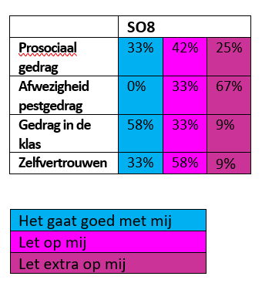
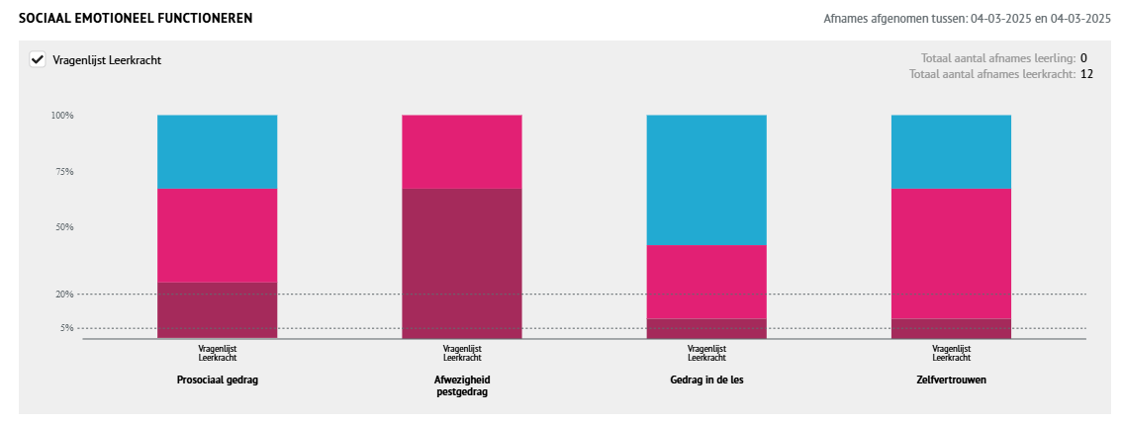

Visgraat-analyse & doelen en acties SO8 Sociaal-emotioneel functioneren: Afwezigheid van pestgedrag

Zorgsignaal: 100% van de kinderen scoort let op mij of let extra op mij bij afwezigheid van pestgedrag.
Doel: De kinderen kunnen positief op elkaar reageren

Actie | Door wie | Nodig | Wanneer
Een les over pestgedrag geven: wat is pesten? | Leerkracht | Een les | Voor de meivakantie
Beloningsysteem opzetten voor positief gedrag | Leerkracht en OA | Genoeg tokens | Vanaf 24 maart
Groepsspellen spelen voor vergroten van groepsgevoel | Leerkracht en OA | Opzoek gaan naar groepsspellen | Na de meivakantie starten i.v.m. zilveren weken.

Evaluatie juni
Actie | Door wie | Wanneer
Eindevaluatie | Leerkracht | Voor de start van volgende analyse resultaten  Datum: juli 2025
De pestles is gegeven, de groep reageerde hier goed op. Wel was er een groot verschil in wanneer een leerling iets pesten vindt en wanneer het ‘’opkomen voor zichzelf’’ is. Met de groep zijn een aantal leuke lessen gedaan die het groepsgevoel hebben vergroot. Zo zijn we op excursie naar het stadhuis geweest en zijn we met zijn allen gaan vissen. Deze leuke activiteiten hebben ervoor gezorgd, dat de groep positieve ervaringen met elkaar hadden en daardoor leek het dat zij elkaar in de klas beter konden tolereren. Het opzetten van het beloningssysteem hebben we 2 weken gedaan en is daarna een beetje weggezakt, door het volle rooster werd het steeds vergeten. Uiteindelijk besloten deze niet meer in te zetten, aangezien er al een positief effect was met de lessen en de groepsactiviteiten.

AMN-Doorstroomtoets (Groep 8)
Afgelopen januari hebben wij de Doorstroomtoets van AMN afgenomen bij onze leerlingen. In het verleden heeft de SO-afdeling specifiek gekozen voor de AMN eindtoets, mede omdat deze passender is bij onze SO-setting. Vorig schooljaar hadden we veel schoolverlaters, 26 leerlingen, waarvan 23 leerlingen meededen met de Doorstroomtoets. Dit jaar hebben we 11 schoolverlaters en hebben ze alle 11 meegedaan met de Doorstroomtoets. meegedaan aan de Doorstroomtoets. Het is lastig om de scores met elkaar te vergelijken i.v.m. de grote verschillen qua aantal leerlingen.
Schoolrapportage per schooljaar
 | Aantal leerlingen | Gemiddelde score | Laagste score | Hoogste score
2022-2023 | 6 | 350,2 | 307 | 404
2023-2024 | 23 | 365,0 | 304 | 445
2024-2025 | 11 | 365,9 | 309 | 458

Referentieniveaus per vakgebied en per jaar
Rekenen | 2022-2023 |  | 2023-2024 |  | 2024-2025
Op weg naar 1F | 1 | 16,7% | 10 | 43,5% | 3 | 27,3%
1F | 5 | 83,3% | 10 | 43,5% | 7 | 63,6%
1S | 0 | 0,0% | 3 | 13,0% | 1 | 9,1%

Taalverzorging | 2022-2023 |  | 2023-2024 |  | 2024-2025
Op weg naar 1F | 0 | 0% | 5 | 21,7% | 4 | 36,4%
1F | 6 | 100% | 18 | 78,3% | 6 | 54,5%
2F | 0 | 0% | 0 | 0% | 1 | 9,1%

lezen | 2022-2023 |  | 2023-2024 |  | 2024-2025
Op weg naar 1F | 1 | 16,7% | 5 | 21,7% | 1 | 9,1%
1F | 3 | 50,0% | 10 | 43,5% | 8 | 72,7%
2F | 2 | 33,3% | 8 | 34,8% | 2 | 18,2%
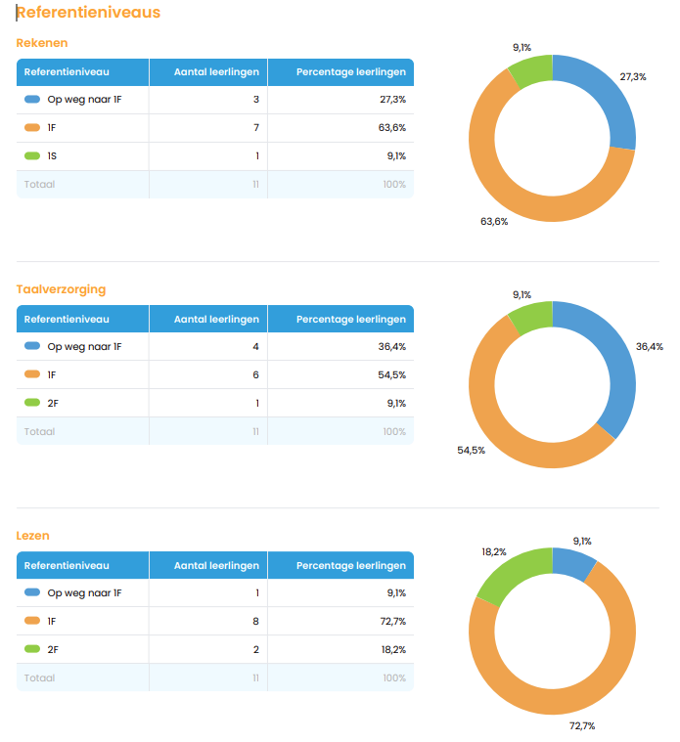
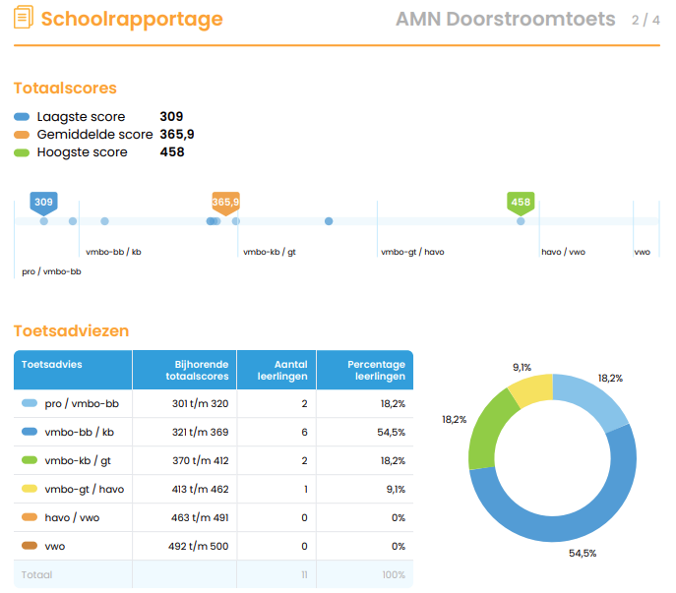

Conclusie vanuit de Doorstroomtoets

Wij zien dat dit schooljaar de gemiddelde score iets hoger ligt dan het jaar daarvoor. De resultaten zijn wel lastig met elkaar te vergelijken omdat vorig schooljaar 23 leerlingen meegedaan hebben en dit schooljaar maar 11 leerlingen. Onze adviezen van dit schooljaar zijn als volgt, met de kanttekening dat we na de Doorstroomtoets, drie adviezen hebben heroverwogen van VMBO-Basis naar VMBO-Basis/Kader.

Adviezen | Aantal leerlingen
VMBO-Basis | 4
VMBO-Basis/Kader | 3
VMBO-Kader/Theoretisch | 1
VMBO-Theoretisch/HAVO | 3

De leerkrachten hebben dit schooljaar extra ingezet op de hiaten. N.a.v. de LIB-toets in november hebben zij bekeken waar de leerlingen op uitvielen en daar op geacteerd. Leerlingen kregen in groepen of individueel extra aanbod op het gebied waar zij op de LIB-toetsen op uitvielen om zich beter te kunnen voorbereiden op de Doorstroomtoets.

Opvallend heden n.a.v. de conclusie van het onderstaande artikel van de Inspectie van het Onderwijs
Het artikel: “Rekenniveau’s van leerlingen in het speciaal (basis) onderwijs gelijk aan niveaus voor de coronaperiode, maar nog altijd beneden de nagestreefde niveaus” van de inspectie van het Onderwijs hebben wij naast onze scores gelegd en dan zien wij het volgende:

Rekenen | Volgens het artikel | 204-2025 onze leerlingen
Op weg naar 1F |  | 27,3% (3 leerlingen)
1F | 56% | 63,6% (7 leerlingen)
1S | 15% | 9,1% (1 leerling)

Onze leerlingen scoren, als je procentueel kijkt, op het rekenniveau 1F, beter dan het gemiddelde van de getoetste SO-leerlingen in Nederland. Wel zitten we onder de score van het rekenreferentieniveau 1S, als we kijken naar het gemiddelde van de getoetste SO-leerlingen in Nederland.

Vergelijking met de landelijke rapportage
Als we de scores van onze leerlingen naast de resultaten speciaal (basis) onderwijs (de rapportage van de leerlingen die de AMN Doorstroomtoets 2025 hebben gemaakt), leggen zien we het volgende:

 | Rekenen |  | Taalverzorging |  | Lezen
 | Landelijk | Dynamica NSW | Landelijk | Dynamica NSW | Landelijk | Dynamica NSW
Op weg naar 1F | 71,5% | 27,3% | 39% | 36,4% | 20,2% | 9,1%
1F | 24,4% | 63,6% | 57,1% | 54,5% | 54,2% | 72,7%
1S/2F | 4,1% | 9,1% | 3,9% | 9,1% | 20,7% | 18,2%

Onze leerlingen van de SO-afdeling scoren procentueel bij:
- Rekenen hoger op de 1F en de 1S.
- Taalverzorging hoger op de 2F, maar wel lager op de 1F.
- Lezen hoger op de 1F, maar wel lager op de 2F.

Zorgsignalen op didactisch gebied, totaal SO-afdeling.
Dit jaar hebben we er voor gekozen om ook de vragenlijsten LIB sociaal-emotioneel functioneren te gaan analyseren en daar een actieplan per klas op te zetten. Dat heeft tot gevolgd dat we per klas 1 analyse gemaakt hebben op didactische gebied (januari & Juni 2025) en 1 op sociaal-emotioneel leren (Maart 2025). Hieronder zie je het didactisch resultaat-totaal overzicht en het sociaal-emotioneel functioneren totaal overzicht van de SO-afdeling. Zo krijgen we een goed overzicht waar de zorgsignalen op beide gebieden liggen voor de gehele SO-afdeling.

Didactisch resultaat-totaaloverzicht SO-afdeling

De gepresenteerde percentages dienen voorzichtig geïnterpreteerd te worden, aangezien ze zijn berekend op basis van een relatief kleine groep (maximaal 12 leerlingen). Dit kan ervoor zorgen dat de percentages een vertekend of onvolledig beeld geven van de werkelijke aantallen, waardoor ze mogelijk sneller als negatief worden opgevat dan de daadwerkelijke gegevens rechtvaardigen. Wij zien het risico op misinterpretatie als groot.
We zien een vak als een zorgsignaal als minder dan 75% van de leerlingen per klas het doel behaald hebben, dus meer dan 25% het doel niet behaald hebben. Deze norm is hetzelfde als de norm voor de uitstroom van onze leerlingen.

Januari
 | SO2 (groep 3) | SO3 (groep 4 & 5) | SO4 (groep 4) | SO5 (groep 5 & 6) | SO6 (groep 5,6 & 7) | SO7 (groep 6,7 & 8) | SO8 (groep 7 & 8) | Totaal
Technisch lezen | 38% (3 vd 8 lln) | 56% (5 vd 9 lln) | 50% (5 vd 10 lln) | 50% (3 vd 6 lln) | 71% (5 vd 7 lln) | 82% (9 vd 11 lln) | 100% (12 vd 12 lln) | 67%
Spelling | 100% (8 vd 8 lln) | 56% (5 vd 9 lln) | 33% (3 vd 9 lln) | 43% (3 vd 7 lln) | 71% (5 vd 7 lln) | 64% (7 vd 11 lln) | 83% (10 vd 12 lln) | 65%
Begrijpend lezen | - | - | 67% (6 vd 9 lln) | 67% (4 vd 6 lln) | 43% (3 vd 7 lln) | 75% (9 vd 12 lln) | 58% (7 vd 12 lln) | 57%
Rekenen | 43% (3 vd 7 lln) | 67% (6 vd 9 lln) | 56% (5 vd 9 lln) | 63% (5 vd 8 lln) | 38% (3 vd 8 lln) | 100% (11 vd 11 lln) | 92% (11 vd 12 lln) | 69%
Totaal zorgsignalen <65% | 2 | 2 | 3 | 3 | 2 | 1 | 1 | 1

Doelstelling: 75% van de kinderen behaalt de verwachte groei
Groei behaald 75% >
Groei bijna behaald 65% - 74%
Groei niet behaald < 65%

Het eerste zorgsignaal wat opvalt is technisch lezen. Voor technisch lezen kunnen we stellen dat 2 groepen de scores voldoende zijn. Vijf groepen zijn onvoldoende. Vijf groepen die onvoldoende scoren vinden wij een zorgsignaal en hier hebben we een slag in te maken. Opvallend is wel dat het vooral om de onderbouw/middenbouw groepen gaat. In de bovenbouw (groep 6-7-8 leerlingen) scoren ze wel voldoende. De vraag is dus wat maakt dat de onderbouw de doelen niet behaald heeft bij technisch lezen?

Het tweede zorgsignaal is spelling. Vijf van de zeven groepen scoren onvoldoende bij de toetsen, waarvan 1 groep scoort in de range van bijna behaald (65%-74%). De groep 3 leerlingen hebben het wel behaald en 1 groep 7/8 heeft zijn doel behaald. Wat maakt dat groep 3 wel hun doel behaald hebben? Wat doen zij anders dan de andere groepen? Of komt dit mogelijk omdat spelling nog vooral om klankzuivere MKM woordjes gaat?

Het derde zorgsignaal is voor rekenen. Voor rekenen kunnen we stellen dat voor twee groepen de scores voldoende zijn. Eén groep het doel bijna behaald heeft (range tussen 65%-74%) en dat vijf groepen de scores onvoldoende is. Opvallend dat de twee bovenbouw groepen wel voldoende scoren, ook gezien het feit dat daar groep 8 leerlingen inzitten en die zijn eerder getoetst (in november i.p.v. januari/februari), terwijl de doelen voor een half jaar gesteld zijn. Ook hier zien we dat de onderbouw/middenbouw onvoldoende scoort. Voor rekenen geldt dat als we naar de gehele afdeling kijken scoren we in de range van doel bijna behaald (65%-74%).

Het vierde zorgsignaal is begrijpend lezen. Eén groep scoort voldoende, twee groepen scoren in de range van het doel bijna behaald en twee groepen scoren onvoldoende. De SO8 vinden wij wel opvallend, omdat bij de andere vakken deze groep wel voldoende scoort. De groep 8 leerlingen hebben begrijpend lezen wel goed gemaakt, maar juist de groep 7 leerlingen hebben deze toets minder goed gemaakt. Daar moeten we met deze groep individueel naar gaan kijken. We kunnen wel terug zien dat deze groep 7 leerlingen eind vorig schooljaar in juni meerdere begrijpend lezen toetsen hebben gemaakt en dus een grotere ontwikkelstap van januari 2024 naar juni 2024 gemaakt hebben en dit kan mogelijk verklaren dat de ontwikkelstap nu kleiner is bij deze groep leerlingen. Voor begrijpend lezen geldt dat als we naar de gehele afdeling kijken scoren we onvoldoende (57%).

Juni
 | SO2 (groep 3) | SO3 (groep 4 & 5) | SO4 (groep 4) | SO5 (groep 5 & 6) | SO6 (groep 5,6 & 7) | SO7 (groep 6,7 & 8) | SO8 (groep 7 & 8) | Totaal
Technisch lezen | 62,5% (5 vd 8 lln)  ▲ | 78% (7 vd 9 lln)  ▲ | 90% (9 vd 10 lln)  ▲ | 75% (6 vd 8 lln)  ▲ | 89% (8 vd 9 lln)  ▲ | 38% (3 vd 8 lln)  ▼ | 0% (0 vd 6 lln)  ▼ | 66%  ▼
Spelling | 50% (4 vd 8 lln)  ▼ | 22% (2 vd 9 lln)  ▼ | 78% (7 vd 9 lln)  ▲ | 63% (5 vd 8 lln)  ▲ | 67% (6 vd 9 lln)  ▼ | 88% ( 7 vd 8 lln)  ▲ | 17% (1 vd 6 lln)  ▼ | 56%  ▼
Begrijpend lezen | - | 25% (2 vd 8 lln) | 11% (1 vd 9 lln)  ▼ | 50% (4 vd 8 lln)  ▼ | 50% (4 vd 8 lln)  ▲ | 78% (5 vd 8 lln)  ▲ | 33% (2 vd 6 lln)  ▼ | 38%  ▼
Rekenen | 50% (4 vd 8 lln)  ▲ | 11% (1 vd 9 lln)  ▼ | 44% (4 vd 9 lln)’  ▼ | 75% (6vd 8 lln)  ▲ | 89% (8 vd 9 lln)  ▲ | 38% (3 vd 8 lln)  ▼ | 67% (4 vd 6 lln)  ▼ | 53%  ▼
Totaal zorgsignalen <65% | 3 | 3 | 2 | 1 | 1 | 2 | 4 | 3

Doelstelling: 75% van de kinderen behaalt de verwachte groei
Groei behaald 75% >
Groei bijna behaald 65% - 74%
Groei niet behaald < 65%

▲= Gegroeid t.o.v. de januari scores
▼= Achter uitgang t.o.v. de januari scores

Opvallend is dat we meer zorgsignalen hebben dan in januari. Vier groepen ( SO2, SO3, SO7 & SO8) zijn gestegen met de zorgsignalen. In drie groepen zijn de zorgsignalen afgenomen (SO4, SO5 & SO6).

Bij vijf groepen is de inzet van de visgraat inclusief plan van aanpak, geresulteerd in een positieve groei waarbij bij drie groepen het resultaat ook voldoende is en bij één groep het resultaat bijna de 75% was behaald en bij één groep is het resultaat wel gestegen, maar bleef deze onvoldoende. Bij twee groepen heeft de inzet van de visgraat inclusief plan van aanpak niet het gewenste effect gehad en zijn de resultaten onvoldoende gebleven.

Helaas zien we in twee groepen een enorme terugval (SO3 & SO8). Deze twee groepen hebben te maken gehad met wisselingen van leerkrachten en ook zelfs een tijdelijke 4 daagse voor beide groepen vanaf maart 2025 tot juli 2025. Ook heeft er bij 1 groep een tijd een onderwijsassistent les gegeven om de vierdaagse mogelijk te kunnen maken.

Als we naar de hele school kijken zien we dat in januari bij drie vakken het doel bijna behaald was en bij 1 vak het doel niet behaald was, we nu zien dat bij drie vakken het doel niet behaald is en maar bij 1 vak het doel bijna behaald is. Het technisch lezen blijft bijna behaald. De andere vakken zijn allemaal onvoldoende als we naar de gehele afdeling kijken.

Zorgsignalen juni vergelijken met de zorgsignalen in januari

Lezen
In januari was lezen het eerste zorgsignaal en het viel op dat in de lagere groepen het echt een zorgsignaal was (SO2 tm SO5). Nu in juni zien we daar een verschuiving in. SO2 blijft onvoldoende maar is wel gestegen met lezen, SO2 tm SO6 is nu allemaal voldoende. In de twee groepen 7/8 zien we juist dat de scores van voldoende naar onvoldoende zijn gegaan. Het is nu de vraag hoe dat kan. In januari zijn de groep 8 leelringen meegenomen en in juni niet. Komend schooljaar dit goed bekijken hoe dit kan en hier ook extra bij stilstaan en inzetten op dat groep 7 minder goed vooruit gaat op leesgebied in de tweede periode. Dit ook bespreken in de groepsbesprekingen met de leerkrachten van de komende groep 7/8. Daarnaast zien we dus wel dat ook al halen de lagere groepen in januari hun doelen niet, dat trekt weer bij in juni. Kijken hoe we de eerste periode hierop in kunnen zetten om dit te voorkomen en ze wel hun doel gaan behalen.

Spelling
Het tweede zorgsignaal van januari was spelling. Dit is en blijft in juni nog steeds een zorgsignaal. SO4,SO5 en SO7 hebben naar aanleiding van de resultaten van januari een plan gemaakt voor spelling en we zien ook dat dit effect heeft gehad. Deze drie groepen zijn vooruit gegaan op dit gebied, waarvan SO4 en SO7 nu ook voldoende scoren. De andere vier groepen zijn achteruit gegaan, waarvan drie groepen ook onvoldoende scoren. In groep drie was de score voldoende in januari en wij hebben ons toen afgevraagd of dat zou komen door de klankzuivere woorden die alleen getoetst worden. Nu zijn er ook niet klankzuivere woorden bij gekomen en we zien dat de score minder goed is en ook onvoldoende is. Volgend jaar dit opnieuw bekijken of te zien of dit ook een trend is bij de groep 3 kinderen.

Rekenen:
Drie groepen hebben een stijging laten zien in hun scores waarvan nu ook twee groepen voldoende scoren (SO5 en SO6). We zagen in januari dat de groepen 7/8 heel goed scoorden 100% en 92%. Nu hebben we alleen groep 7 bekeken en zien we dat de scores onvoldoende zijn: 38% en 67%. Dit is een punt dat we meegaan nemen in de groepsbesprekingen, want ook hier net als met lezen lijkt het erop dat groep 7 stil heeft gestaan in de tweede periode op deze vakken. Daarnaast zijn we met de hele school bezig met een traject beter rekenonderwijs aanbieden door middel van met sprongen vooruit. We zien dit niet terug in de resultaten. Ook dit geven we door aan de KWT’s dat we dit nog meer moeten in oefenen, monitoren en borgen.

Begrijpend lezen:
Een groep heeft niet meegedaan met het toetsen van begrijpend lezen. Deze kinderen hadden nog geen Avi 3 beheersing gescoord. Dit leesniveau is nodig om begrijpend lezen E3 af te nemen. SO2 heeft nu wel meegedaan met de afname, terwijl deze kinderen in januari nog onvoldoende Avi E3 beheersten. We zien dat begrijpend lezen binnen de SO-afdeling echt een groot zorgsignaal is en dat gaan we ook meegeven aan de KKWT’s, want hier moeten we wel iets mee. Mogelijk moet er toch gekeken worden naar onze methode, methodiek, aanpak en het aantal onderwijs uren die wij lesgeven in het vak begrijpend lezen.

Maart 2023

Sociaal Emotioneel Functioneren- Totaaloverzicht SO-afdeling
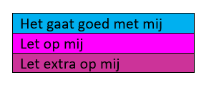
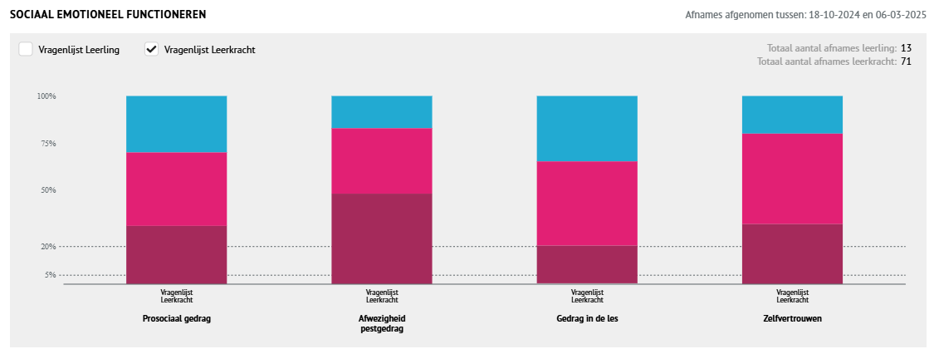
 | SO2 |  |  |  | SO3 |  |  |  | SO4 |  |  |  | SO5 |  |  |  | SO6 |  |  |  | SO7 |  |  | SO8 |  |  | Totaal behaald
Pro sociaal gedrag | 56% | 33% | 11% | 56% |  | 0% | 44% | 10% |  | 60% | 30% | 22% |  | 11% | 67% | 20% |  | 50% | 30% | 17% |  | 67% | 16% | 33% | 42% | 25% | 30% | 39% | 31%
Afwezigheid pestgedrag | 11% | 22% | 67% | 44% |  | 11% | 45% | 30% |  | 50% | 20% | 11% |  | 22% | 67% | 0% |  | 60% | 40% | 25% |  | 42% | 33% | 0% | 33% | 67% | 17% | 35% | 48%
Gedrag in de klas | 22% | 44% | 32% | 33% |  | 33% | 34% | 40% |  | 60% | 0% | 33% |  | 33% | 34% | 30% |  | 50% | 20% | 25% |  | 58% | 17% | 58% | 33% | 9% | 35% | 45% | 20%
Zelfvertrouwen | 22% | 56 | 22% | 22% |  | 56% | 22% | 20% |  | 50% | 30% | )% |  | 56% | 44% | 20% |  | 20% | 60% | 17% |  | 42% | 41% | 33% | 58% | 9% | 20% | 48% | 32%
De groepen hebben afzonderlijk van elkaar op de volgende onderdelen van Sociaal Emotioneel functioneren ingezet:
SO1 | Sociaal gedrag
SO2 | Afwezigheid pestgedrag
SO3 | Gedrag in de klas
SO4 | Pro Sociaal gedrag
SO5 | Zelfvertrouwen
SO6 | Pro Sociaal gedrag
SO7 | Zelfvertrouwen
SO8 | Afwezigheid pestgedrag

Korte samenvatting algemene conclusie SO-afdeling

Januari
Zorgsignaal 1: SO1 Kleuters
We hebben gemerkt dat het analyseren van KIB bij het SO ingewikkelder was dan vooraf bedacht. We kunnen namelijk geen mooie groepsresultaten in cirkeldiagrammen uit het systeem halen. Dit komt omdat SO kinderen ingedeeld worden als een S-leerling. Voor een mooi overzicht van de resultaten uit KIB, moet je de leerling kunnen indelen op groep 1 of op groep 2 niveau. Normaal gesproken berekent het systeem tot welk symbool je behoort (let op mij, ik groei, ik ren etc..). Dit is helaas niet mogelijk omdat de SO leerlingen ingedeeld zijn als S-leerlingen. Er is nu een eigen systeem bedacht om toch tot groepsresultaten te komen. Het samen analyseren met de leerkrachten van de SBO afdeling is lastiger, omdat je minder goed de resultaten met elkaar kunt vergelijken.
Het onderdeel bewerkingen van rekenen is een zorgsignaal. We zien dat de kleuters een kortere aandachtspanne hebben bij het onderdeel rekenen. SO1 gaat daarom de rekenspellen van “Met Sprongen Vooruit” meer inzetten om zo de kinderen spelenderwijs meer rekenplezier te geven om zo hun aandachtspanne te verbeteren.
We hebben ook een mooie nieuwe methode gevonden die meer moet gaan aansluiten bij de ondersteuningsbehoeften van onze leerlingen. We zijn er dan ook van overtuigd dat we met onze nieuwe aanpak ( meer kleine kringen), nieuwe inzichten( indeling lokaal) en nieuwe methode in schooljaar 2025-2026 een hogere betrokkenheid gaan behalen bij de leerlingen en dat we hopen dat ook de resultaten hierdoor zullen stijgen.

Zorgsignaal 2: Technisch Lezen
Twee van de zeven groepen hebben het doel van 75% wel behaald.
Eén groep heeft de norm bijna behaald (65%-74%).
De andere vier groepen hebben het doel niet behaald.
Opvallend is dat de groepen 6-7-8 leerlingen wel het doel behaald hebben en de onderbouw/middenbouw niet.
Zorgsignaal 3: Spelling
Twee van de zeven Groepen hebben het doel van 75% wel behaald.
Eén groep heeft de norm bijna behaald (65%-74%).
De andere vier groepen hebben het doel niet behaald.
Opvallend is dat de groep 3 leerlingen hun doel wel behaald hebben en 1 groep 7/8 hebben hun doel behaald.
Zorgsignaal 4: Rekenen
Twee van de zeven groepen hebben het doel van 75% wel behaald.
Eén groep heeft de norm bijna behaald (65%-74%).
De andere vier groepen hebben het doel niet behaald.
Ook hier zien we dat de onderbouw/middenbouw onvoldoende scoort.
De bovenbouw leerlingen van groep 6-7-8 is wel voldoende.

Zorgsignaal 5: Begrijpend lezen
Eén van de vijf groepen heeft het doel van 75% wel behaald.
Twee groepen hebben de norm bijna behaald (65%-74%.
De andere twee groepen hebben hun doel niet behaald.
Opvallend is dat in één groep 7/8 het doel niet behaald is en dat dat alle groep 7 leelringen zijn en dat juist groep 8 het doel wel behaald heeft.
Twee groepen hebben geen begrijpend lezen afgenomen, omdat het leesniveau dit niet toe liet (Avi E3 beheersing).

Zorgsignaal 6: sociaal-emotioneel functioneren algemeen en specifiek
We zijn dit schooljaar voor het eerst gestart met het invullen van LIB voor de sociale ontwikkeling. We hebben drie meetmomenten hiervoor in de toetskalender gepland. Het eerste meetmoment is in oktober. De kinderen zijn dan een beetje gewend aan hun klas, zijn de eerste gouden weken door, tevens een mooi start punt voor het schooljaar. Het tweede meetmoment in januari en het derde meetmoment in juni. Door de meetmomenten gelijk te laten lopen met de toetsperiode op de didactische vakken, kunnen de sociale gegevens ook meegenomen worden in de resultatenvergaderingen en kunnen ze een mooie aanvulling zijn. Op deze manier hebben we tweemaal in het jaar een geheel plaatje van alle resultaten van al onze leerlingen. Helaas is het invullen van de leerling vragenlijsten mis gegaan. Na overleg met CITO-LIB weten we nu wat het probleem is geweest en gaan we in juni na het invullen door de leerlingen van groep 5 t/m 8 de resultaten analyseren.
De scores zijn heel divers. Maar op alle gebieden/onderdelen scoren veel kinderen op ‘let op mij’ en ‘let extra op mij’. Deze scores zijn wel inherent aan onze doelgroep op het SO.
Groep ½ (SO1) heeft gekozen voor een actie plan op: sociaal gedrag.
Twee groepen hebben gekozen voor een actieplan op: afwezigheid pestgedrag.
Twee groepen hebben gekozen voor een actieplan op: Pro sociaal gedrag
Twee groepen hebben gekozen voor een actieplan op: zelfvertrouwen.
Eén groep heeft gekozen voor ene actieplan op: Gedrag in de klas.
Juni 2025

In eerste instantie zou het KWT deze trendanalyse maken aan de hand van de schooloverzichten en de trends die we er uit konden halen. Dit is helaas niet gelukt, waardoor we weer een aparte trendanalyse hebben gemaakt. Deze is pas na de zomervakantie gemaakt, hierdoor konden we de uitslagen van LIB sociaal-emotioneel functioneren niet meer uit het systeem halen. Wij hebben hierover gebeld met LIB, maar deze gegevens zijn niet meer terug te halen. Wij moeten dus scherp erop zijn dat we na elke meeting deze gegevens eruit halen, anders zijn ze weg en kunnen we geen analyse meer maken. Ook bij de kleuters is er een probleem bij KIB. De leerlingen van dit schooljaar komen tevoorschijn als je het jaar ervoor aanklikt. Ook hiervoor is contact opgenomen met CITO tot onvoldoende resultaat. We kunnen de gegevens van vorig schooljaar er niet meer uithalen op dit moment.

Er zijn opvallend veel zorgsignalen bij gekomen, hoe wel we per klas zien dat er toch vakken omhoog zijn gegaan. We zien per klas meer vooruitgang dan achteruitgang als we naar de groepen en vakken kijken. Alleen als ze achteruit zijn gegaan dan is het ook gelijk forse achteruit gegaan op dat vakgebied.
Bij 1 groep zien we dat alle vakken achteruit zijn gegaan. Dit is de klas die in maart naar een vierdaagse is gegaan en een leerkracht wissel heeft gehad. Ook was dit een 7-8 groep waarbij groep 8 in die periode vrij ingewikkeld was qua gedrag. Dit zien we vaker in die periode in de groepen 8 omdat ze dan de school bijna gaan verlaten.

Leerpunten die meegenomen moeten worden in het nieuwe schooljaar:
- Uitkomsten sociaal-emotioneel functioneren gelijk na de afname bekijken en evalueren en opslaan in ons systeem, om te voorkomen dat ze weg zijn, zodra de tweede en/of derde meting gedaan gaat worden.
- Voor sociaal-emotioneel functioneren: Drie metingen moeten er plaats vinden: een nul meeting, januari en juni meeting.
- Tijdens de groepsbesprekingen de cito-en de methoden gebonden toetsuitslagen in combinatie met de uitstroom bespreken. Dit moet elke groepsbespreking om goed zicht te houden op de ontwikkeling.
- De groepsbesprekingen zo inrichten dat het meer gaat om de groepsresultaten dan alleen maar over de problematieken van de individuele leerlingen.
- De analyse van de methoden gebonden toetsen moeten besproken worden met IB. Waar worden deze analyses opgeslagen? Ook dit is een jaar later niet meer terug te halen uit basispoort.
- Hoe zit het met de effectieve leertijd in de klas? Is het weekrooster wel optimaal ingedeeld? Is dit een punt voor de KWT en de bouwen?
- Overleg of we van elk vakgebied een visgraat gaan maken, nu zien we dat als er een visgraat inclusief plan van aanpak gemaakt is, dat dat vak vaak wel vooruit gaat, alleen dat een ander vak daardoor weer achter uitgaat. Hoe gaan we dit voorkomen in de toekomst?
- Groep 8 eerder de visgraat laten maken. Deze groep leelringen maken in november al de citotoetsen en dan moeten we ook eind november begin december deze resultaten analyseren en er een plan opzetten (visgraat met handelingsplan) en niet pas in februari.
- Leerlijnen moeten uitgewerkt worden komend schooljaar en vanuit daar ook de wijze waarop we de doelen in kaart brengen en de analyses maken mogelijk aanpassen. Naar bijvoorbeeld doelen in functioneringsniveaus i.p.v. vaardigheidsscores.

Conclusies & plan van aanpak vanuit de kwaliteitsteams
Dit jaar zijn we gestart om de KWT’s (kwaliteitsteams) een rol te geven bij de analyse van de resultaten en opbrengsten. Binnen de Noordsterweg hebben we te maken met twee afdelingen: SO en SBO. We realiseren ons dat de aanpak binnen deze afdelingen soms anders kan zijn, maar we willen ook naar het grotere geheel kijken en waar mogelijk een schoolbrede aanpak realiseren. Daarom hebben we er voor gekozen om de KWT’s te mengen (SO en SBO bij elkaar), om zo de twee afdelingen meer samen te laten werken en zo van elkaar te kunnen leren. Dit schooljaar hebben de KWT’s ook een rol gekregen bij de schoolbrede analyse van de resultaten en het maken van een schoolbreed plan van aanpak. Bij deze analyse zijn de volgende KWT’s betrokken: Rekenen, Lezen (begrijpend lezen), Taal (spelling) en Gedrag (sociaal-emotioneel functioneren).

Voor de schoolbrede analyse en het plan van aanpak verwijzen wij naar het gezamenlijke plan.

Aanvulling in juni:
Helaas zien we dat we nog een slag te maken hebben met de KWT’s. Deze groepen hebben meer begeleiding nodig dan van te voren ingeschat. De KWT’s hebben niet de trendanalyses kunnen maken zoals wij (directie en IB) voor ogen hadden. Er moet meer begeleiding op en er moet meer gestuurd worden vanuit directie en IB.

Daarnaast zijn er wel punten die vanuit deze trendanalyse meegenomen moeten worden naar de KWT’s voor de komende periode:

- Lezen: monitoren hoe het verloop is in de lagere groepen en de groep 8 leerlingen, omdat deze kinderen in juni juist een achteruitgang hebben laten zien. Hoe zorgen we er voor dat deze kinderen weer op de ontwikkellijn zitten die we uitgezet hadden?
- Spelling: Groep 3 kinderen in de tweede periode onvoldoende scoren en in de eerste periode juist voldoende scoren. Wat moeten we aanpakken of anders doen om in de tweede periode ook voldoende te scoren?
- Rekenen: Het traject met sprongen vooruit: goed monitoren en inoefenen. We zien nl dat de resultaten bij rekenen echt een zorgsignaal zijn en blijven, terwijl we deze scholing doen. Goed kijken of alles ook gedaan wordt wat er afgesproken is en is alles goed geborgd waar we ook op terug kunnen vallen?
- Begrijpend lezen: We zien dat begrijpend lezen binnen de SO-afdeling echt een groot zorgsignaal is en dat gaan we ook meegeven aan de KWT’s, want hier moeten we wel iets mee. Mogelijk moet er toch gekeken worden naar onze methode, methodiek, aanpak en het aantal onderwijs uren die wij lesgeven in het vak begrijpend lezen.

